征纳互动操作指引

纳税人端

编写日期：2023年06月

目录
1.1 智能应答 1
1.1.1 智能会话入口 4
1.1.2 发送文本 7
1.1.3 智能反馈 7
1.1.4 多轮互动 8
1.1.5 语音播报 10
1.1.6 有效性反馈 13
1.1.7 语义识别 14
1.1.8 智能联想 15
1.1.9 猜你想问 17
1.1.10 热点推荐 18
1.1.11 问答套餐 19
1.1.12 我的消息 19
1.1.13 我的收藏 23
1.1.14 热词 27
1.1.15 快捷入口 28
1.1.16 语音转文字 31
1.1.17 字体大小 33
1.1.18 清屏 34
1.1.19 留言互动 36
1.1.20 预约互动 38
1.2 个人中心 42
1.2.1 我的留言 42
1.2.2 预约记录 44
1.3 人工互动 51
1.3.1 发起人工互动 51
1.3.2 发送文本 54
1.3.3 发送表情 57
1.3.4 发送图片 58
1.3.5 发送文件 59
1.3.6 音视频互动 60
1.3.7 远程协助 62
1.3.8 会话记录 65
1.3.9 结束会话 66
1.3.10 服务评价 67

1.1智能应答

智能会话入口

操作步骤
1.纳税人在浏览器访问电子税务局，进行登录，进入税务数字账户页面，点击右下角征纳互动悬浮图标，即可进入智能会话界面。如图所示：
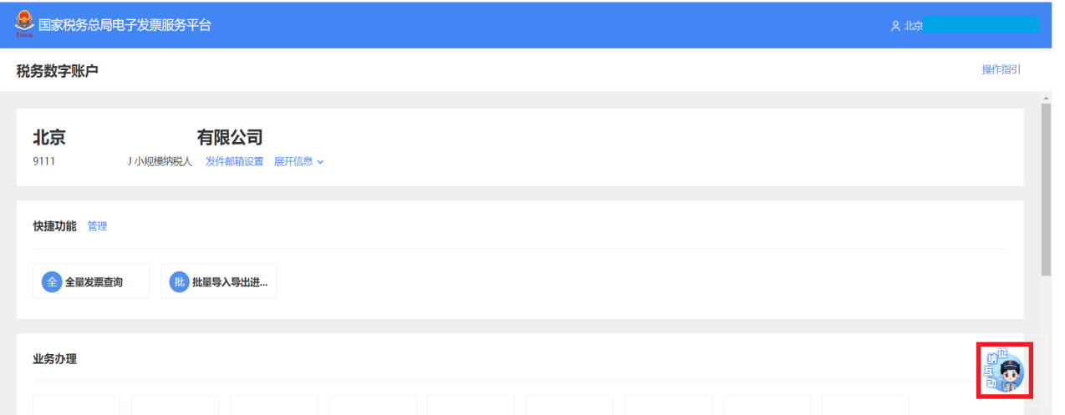
图1-1智能会话入口
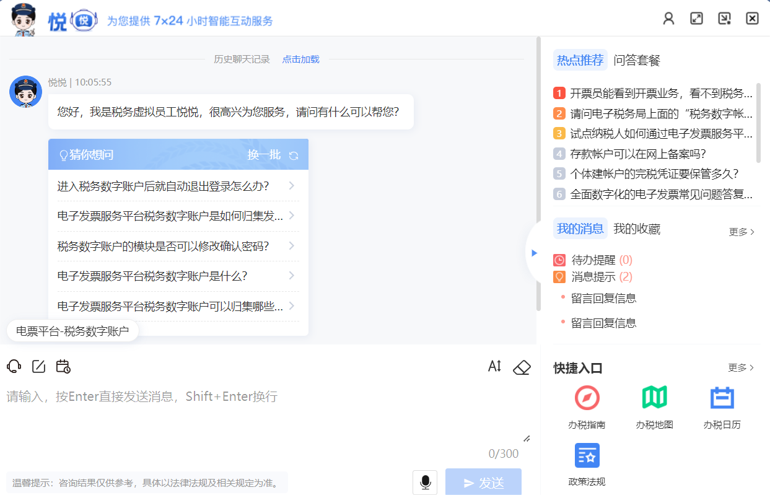
图1-2智能会话界面
2点击智能会话智能会话界面右上角的【】个人中心按钮，可以进入征纳互动的个人中心，在个人中心可以查看纳税人的预约和留言等信息。如图所示：
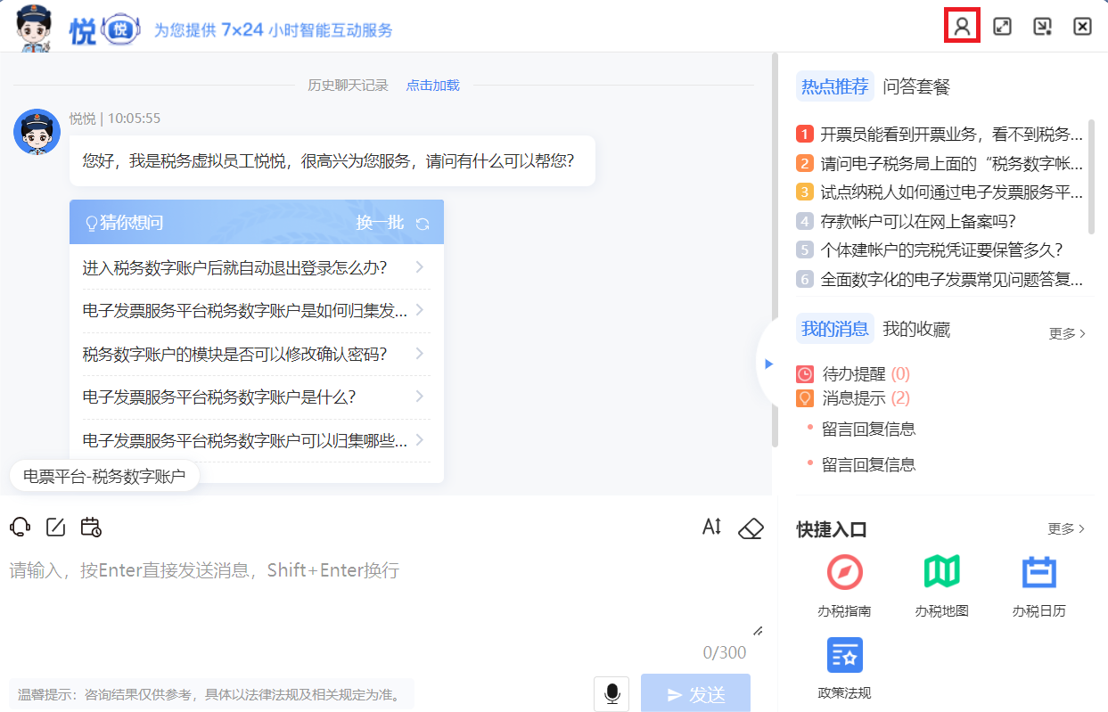
图1-3个人中心入口
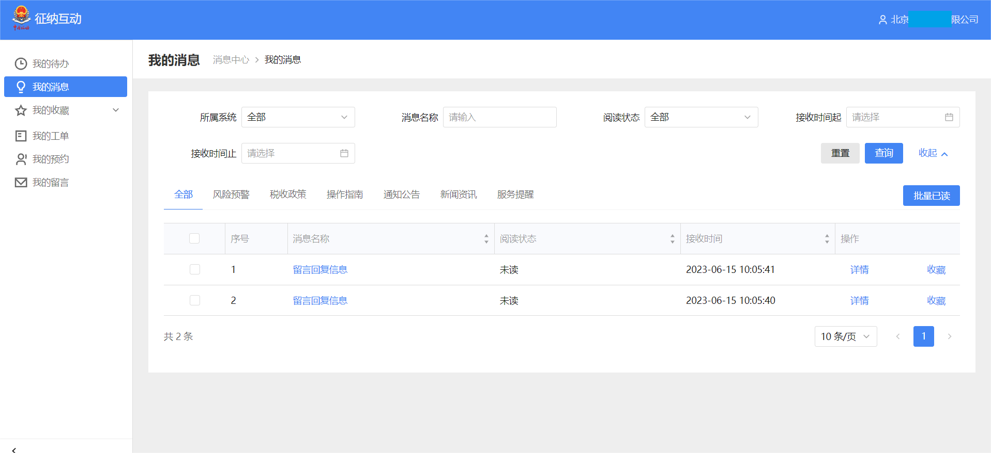
图1-4个人中心页面
3.点击智能会话智能会话界面右上角的【】最大化图标，可以将智能会话界面最大化。如图所示：
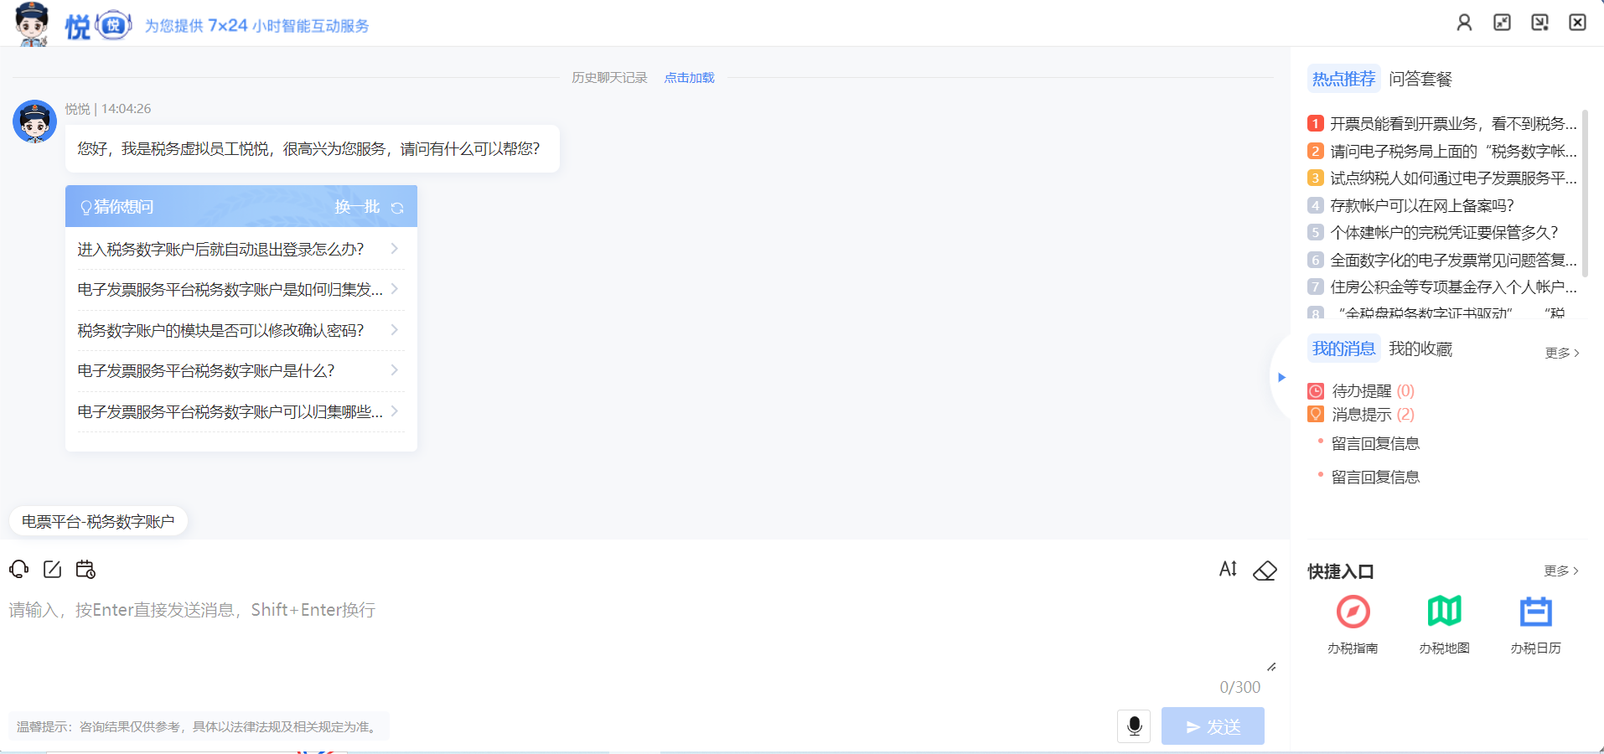
图1-5最大化展示
4.点击智能会话智能会话界面右上角的【】最小化图标，可以将智能会话界面最小化，回到电子发票服务平台页面。如图所示：
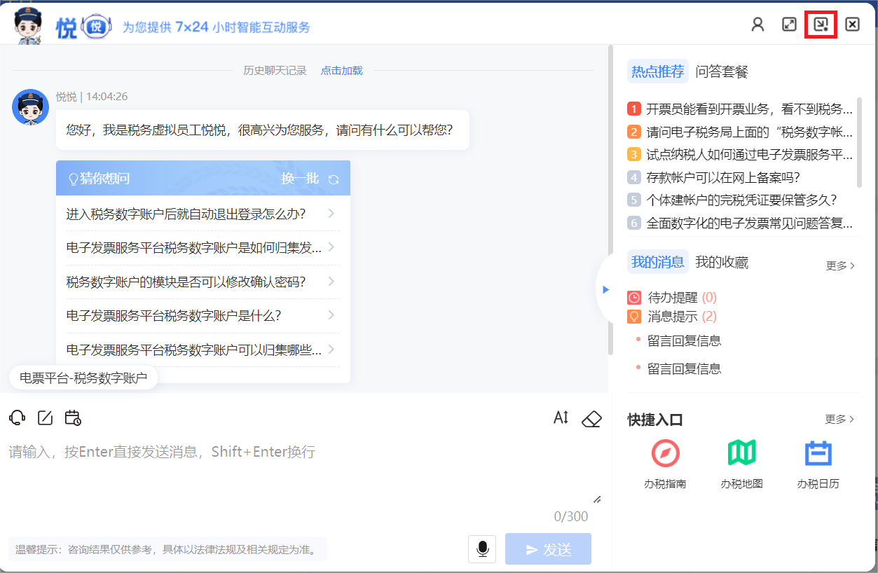
图1-6最小化按钮

发送文本

功能概述
智能应答是依托人工智能技术实现语音、视频、文本、图片等内容交互的应答，可对输入、输出内容进行敏感词控制。智能应答包括但不限于智能推荐、信息录入、智能会话、智能转人工、智能引导办理、智能引导查询和智能辅助查询功能。

操作步骤
进入会话后，纳税人可在下方输入框中输入文本，点击【发送】按钮，与智能机器人进行智能互动。如图所示：
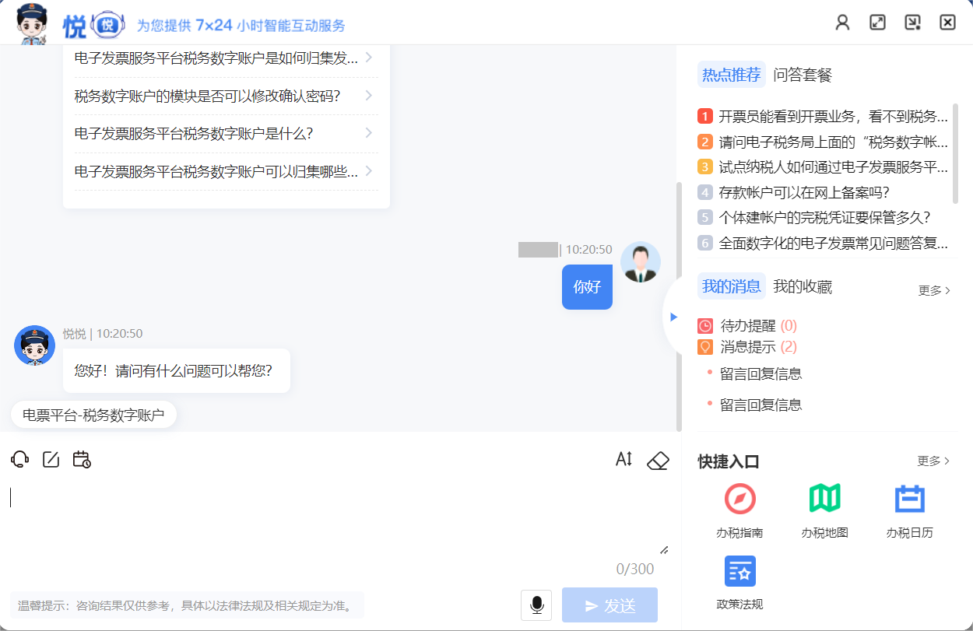
图1-7智能应答

智能反馈

功能概述
根据纳税人录入的信息，智能反馈有关文字答案、链接、图片、视频、相关文件、办税指南、多轮引导提示。

操作步骤
纳税人在智能会话界面录入问题，如：我想问开票的事情, 根据纳税人录入的信息，智能反馈有关文字答案。如图所示：
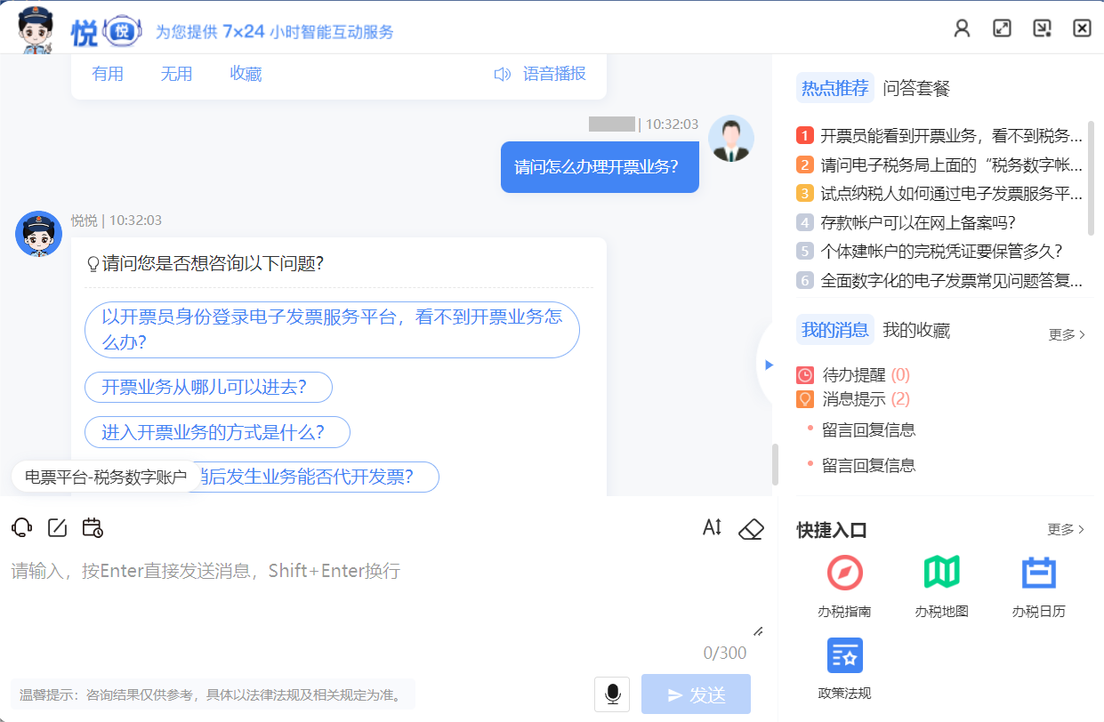
图1-8智能反馈

多轮互动

功能概述
系统基于上下文的会话内容，当纳税人问题表述不够清晰、系统语义识别无法准确定位问题等情况时启动多轮交互，主动追问并逐步引导纳税人补充问题信息、智能定位咨询意图，从而实现精准解答。

操作步骤
1.纳税人输入问题，智能识别纳税人问题表述不够清晰、系统语义识别无法准确定位问题等情况，触发多轮交互，并主动提问罗列出选项。
2.纳税人根据自身情况点击选择选项，系统根据纳税人的选择反馈答案。如图所示：
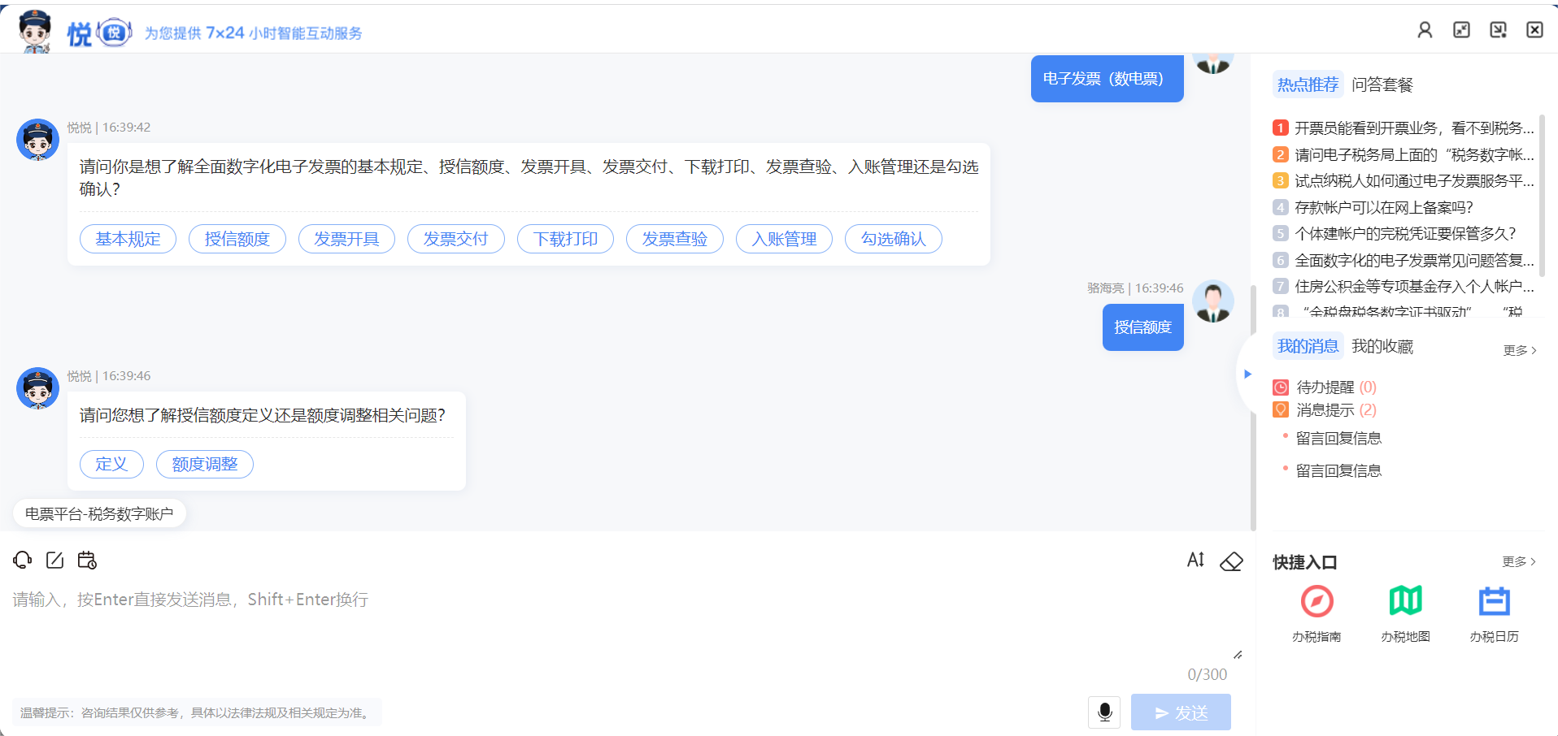
图1-9选择反馈答案
3.如纳税人选择的选项仍未能清晰地定位问题，将继续下一轮的提问。如图所示：
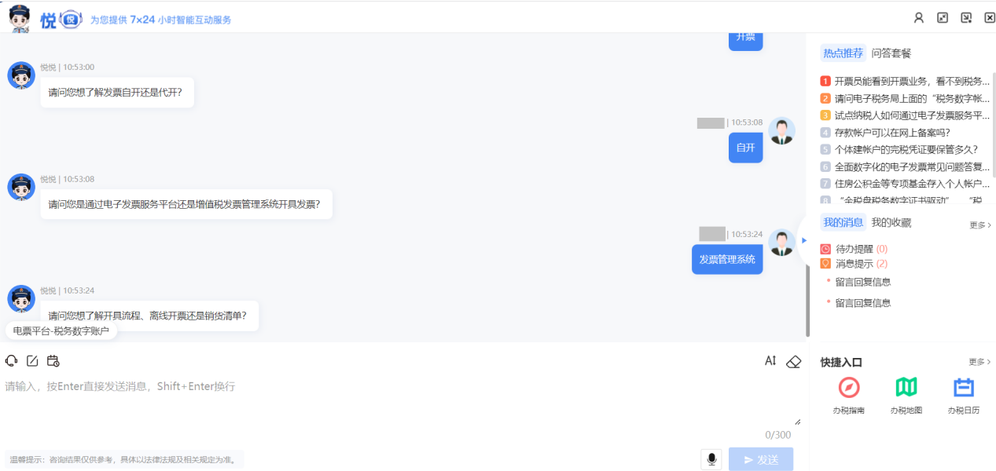
图1-10多轮互动
4.多轮交互未命中或未解决问题提示转人工互动。如图所示：

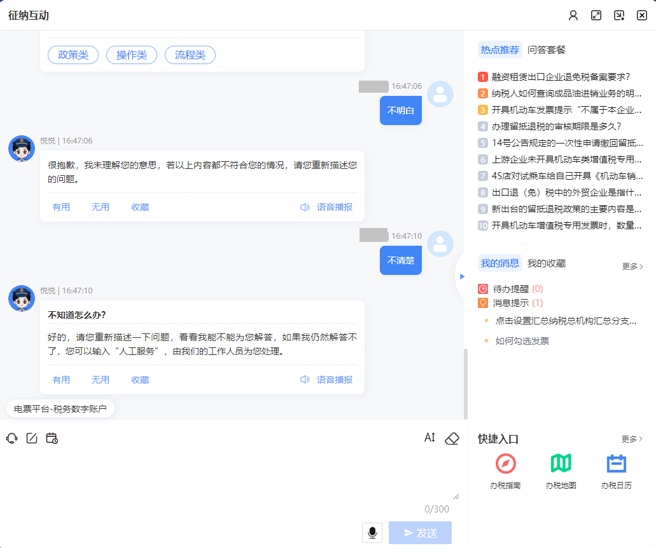
图1-11提示转人工

语音播报

功能概述
纳税人可点击智能反馈内容下方的语音播报按钮，系统将文字转为语音信息进行播报。

操作步骤
纳税人输入问题并等到反馈答案，点击反馈内容下方的【语音播报】按钮，开始播报。如图所示：
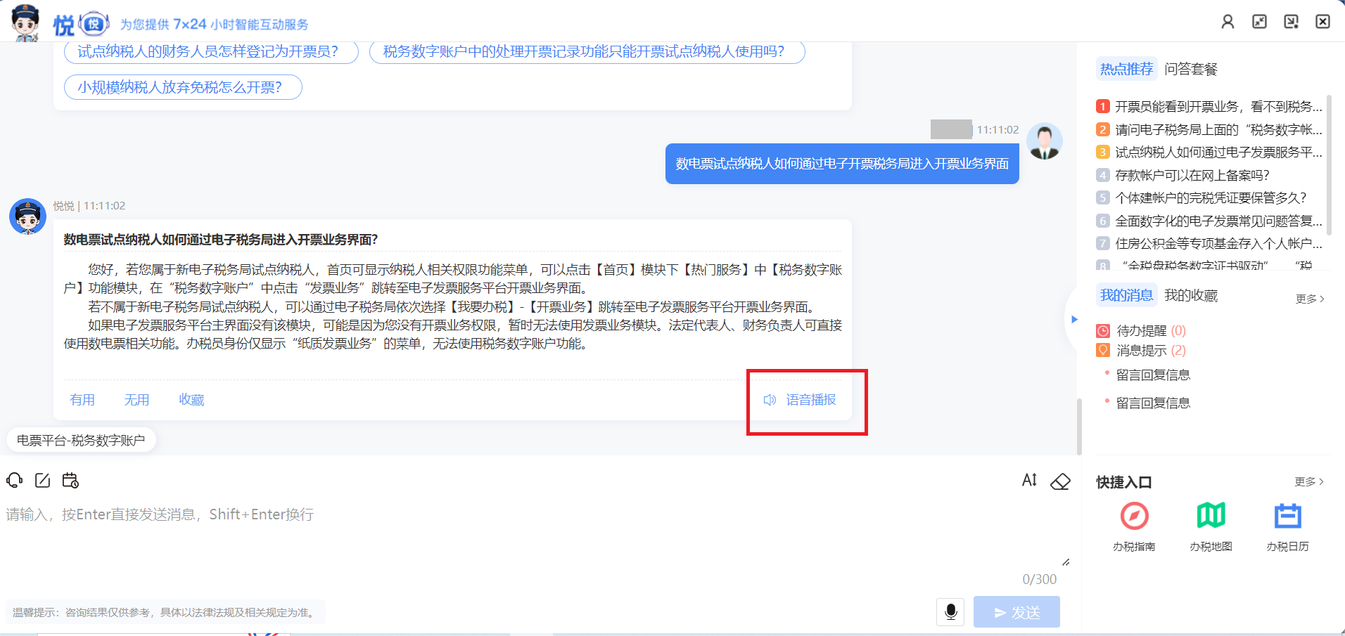
图1-12语音播报
语音播报过程中会弹出虚拟播报员，点击【】按钮可以关闭虚拟播报员的显示。如图所示：
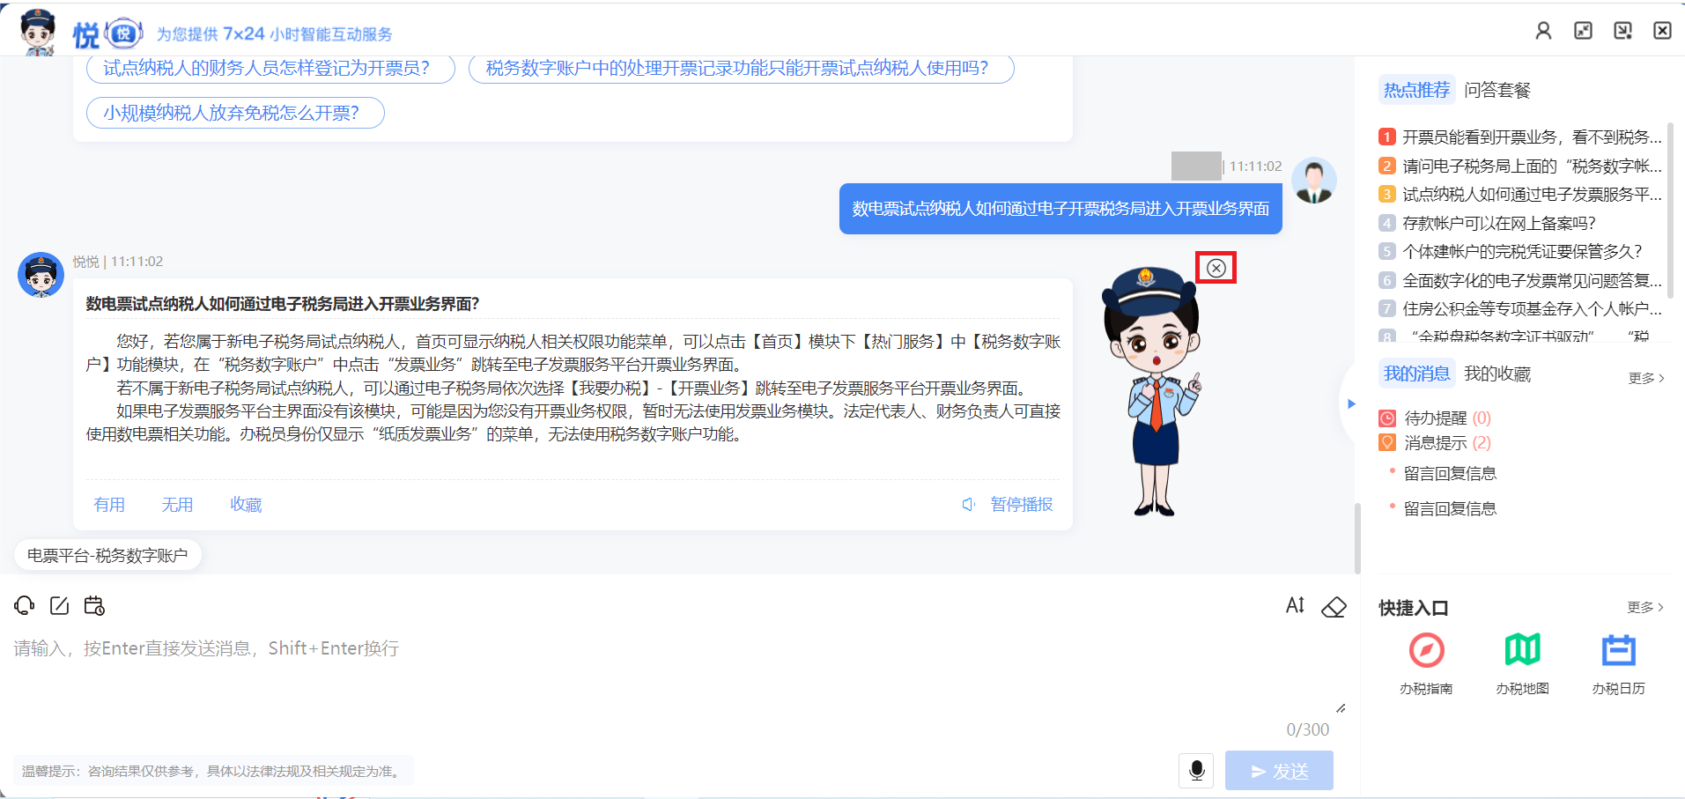
图1-13虚拟播报员
点击【暂停播报】按钮可以暂停语音播报，暂停后可选择点击【重新播报】和【继续播报】再次进行播报。如图所示：
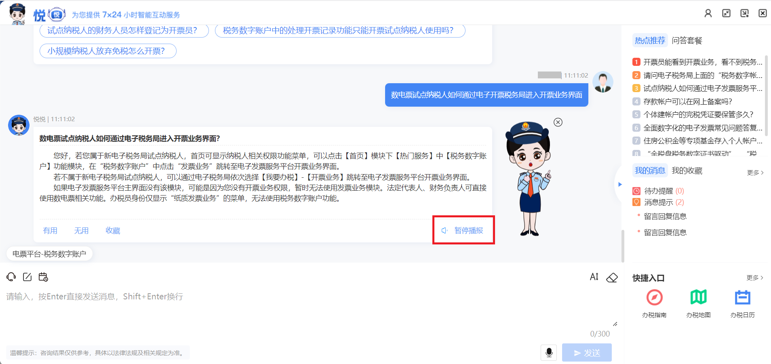
图1-14暂停播报
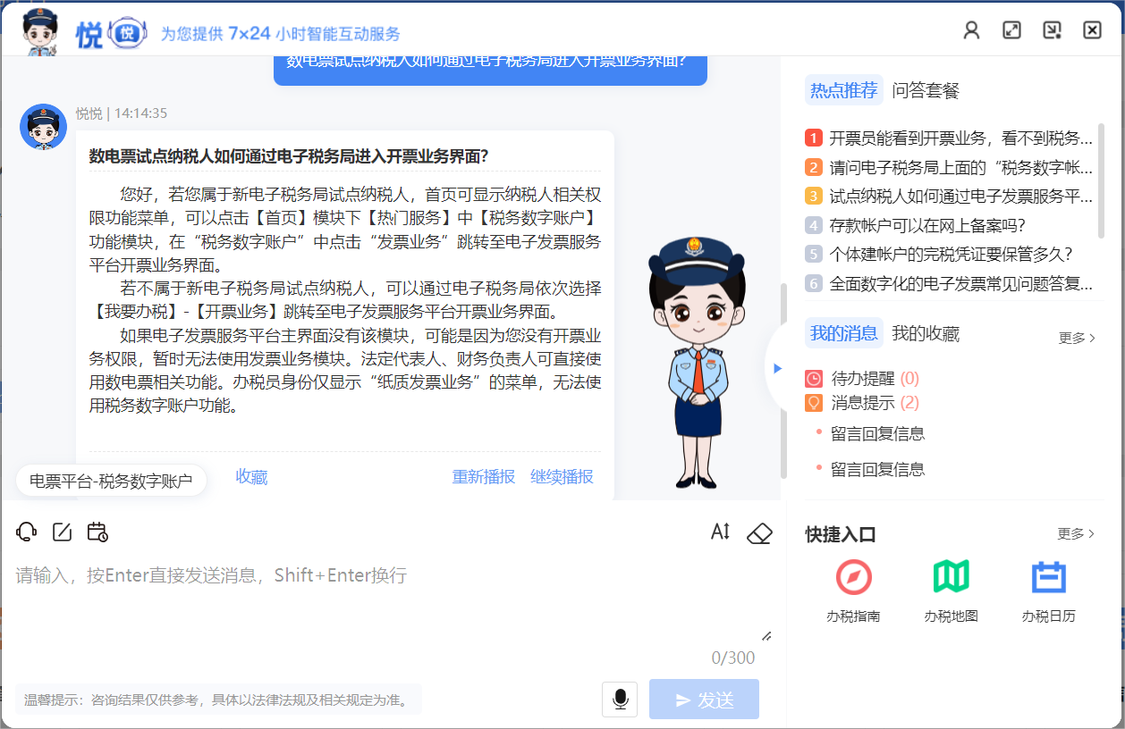
图1-15重新播报和继续播报

注意事项
关闭虚拟播报员的显示并暂停播报后点击【重新播报】按钮，选择重新播报时会再次显示虚拟播报员，点击【继续播报】按钮则不会再次加载。

有效性反馈

功能概述
在线智能会话中提供有效性反馈按钮，纳税人可点击选择有关项目进行有效性反馈（不含提示语或引导语）。纳税人反馈后系统推送提示语；其中对于反馈无法解决问题的，自动推送意见反馈栏目，栏目中可选择反馈答复错误的类型（答非所问、答案错误、其他）。

操作步骤
1.系统根据纳税人录入的信息进行智能反馈后，发起有效性反馈，邀请纳税人选择【有用】或【无用】, 纳税人选择【有用】。 如图所示：
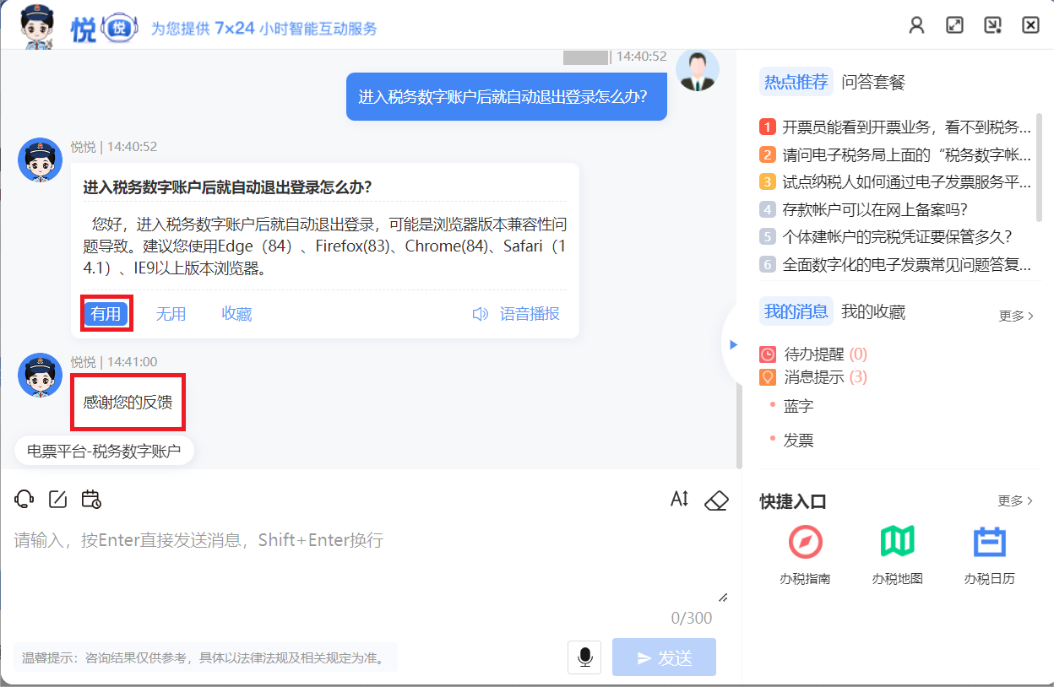
图1-16有用反馈
2.纳税人点击“无用”按钮后，自动推送意见反馈栏目，让纳税人选择反馈答复错误类型【答非所问】【答案错误】【其他】。 如图所示：
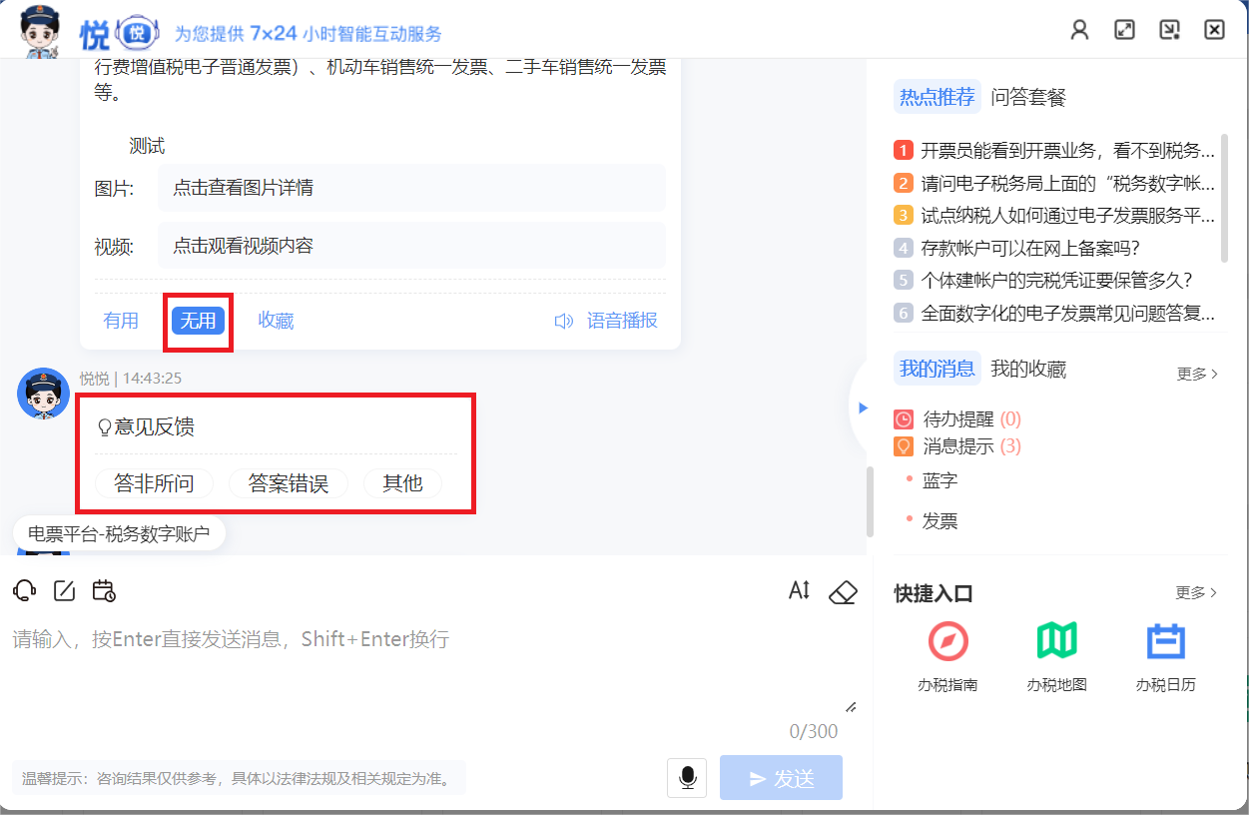
图1-17无用反馈

语义识别

功能概述
语义识别功能支持通过纳税人录入的文字、语音等信息，智能识别纳税人情绪；支持对纳税人录入的语音进行识别（识别能力需包含前端利用信号处理的方法对说话人语音进行检测、降噪等预处理，以便得到最适合识别引擎处理的语音），税务端可自动将纳税人语音转成文字；具备防攻击骚扰策略（含触发条件、处理机制），可智能识别并触发防攻击骚扰策略，并自动进行拦截处理，有关拦截情况有记录、可监控。

操作步骤
根据纳税人录入的文字或语音，通过语义识别和语义理解功能智能分析纳税人情绪，智能分析纳税人情绪，当其处于激动状态时返回对应回复。如图所示：
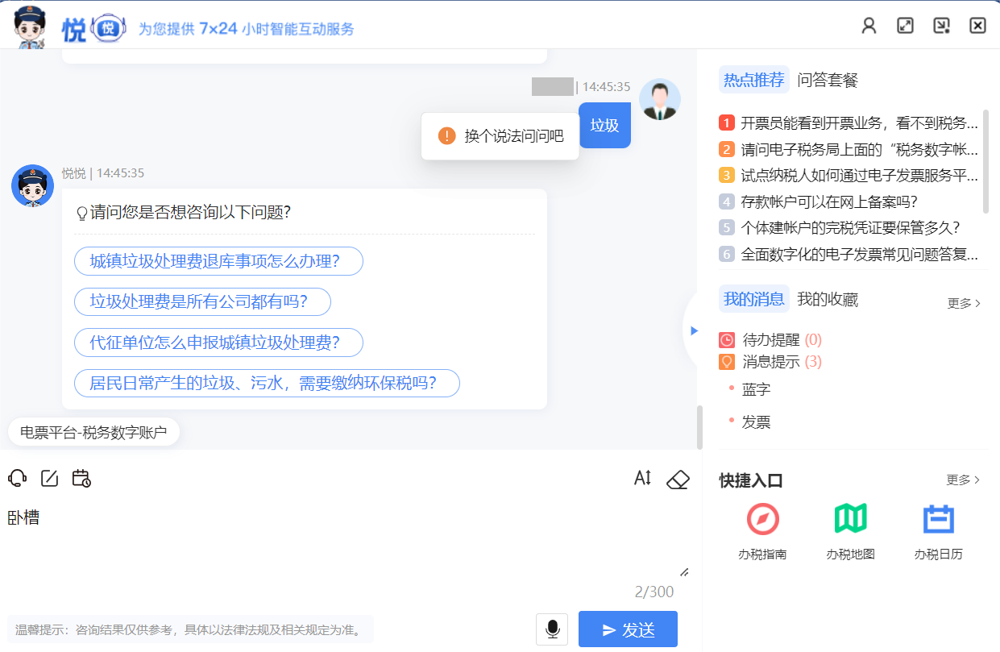
图1-18语义识别

智能联想

功能概述
纳税人在智能会话窗口输入文字内容，描述咨询的具体问题的同时，系统智能关联知识库中匹配的问题显示给纳税人，纳税人可以精准选择、系统高效答复。

操作步骤
1.纳税人在文本输入框中输入文字，系统匹配问题并显示问题选项。如图所示：
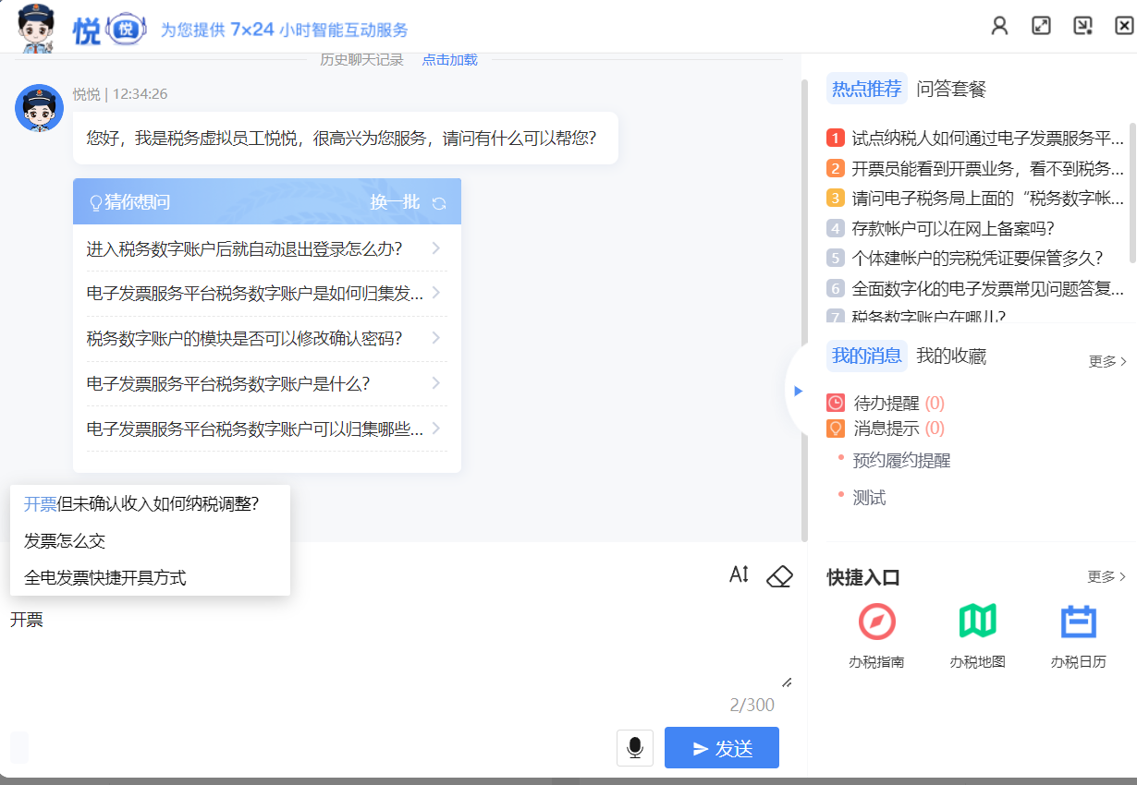
图1-19智能联想
2.纳税人点击问题选项，发送该问题。如图所示：
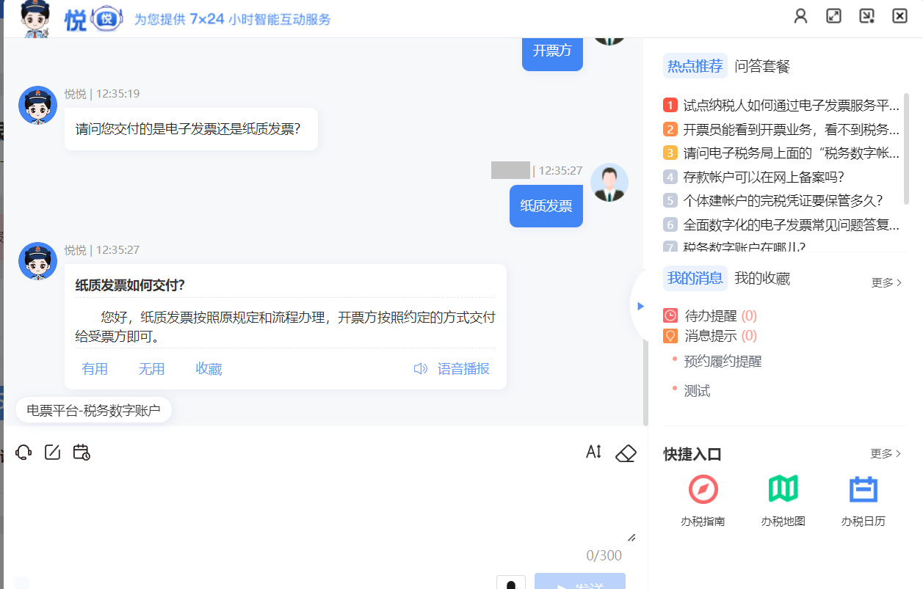
图1-20发送联想内容

猜你想问

功能概述
纳税人在提问题时，如果表达内容不清晰无法准确定位问题答案，系统会根据内容识别关键词并匹配相关的问题推送给纳税人选择。

操作步骤
1、输入问题，如：“增值税”；
2、无法直接匹配答案，系统根据内容推送相关问题。点击推送的问题，如：输入“加油卡预收款”时，无直接匹配答案，可点击“加油站销售预存的加油卡，取得的收入怎么缴纳增值税？”
3、系统反馈问题答案。如图所示：
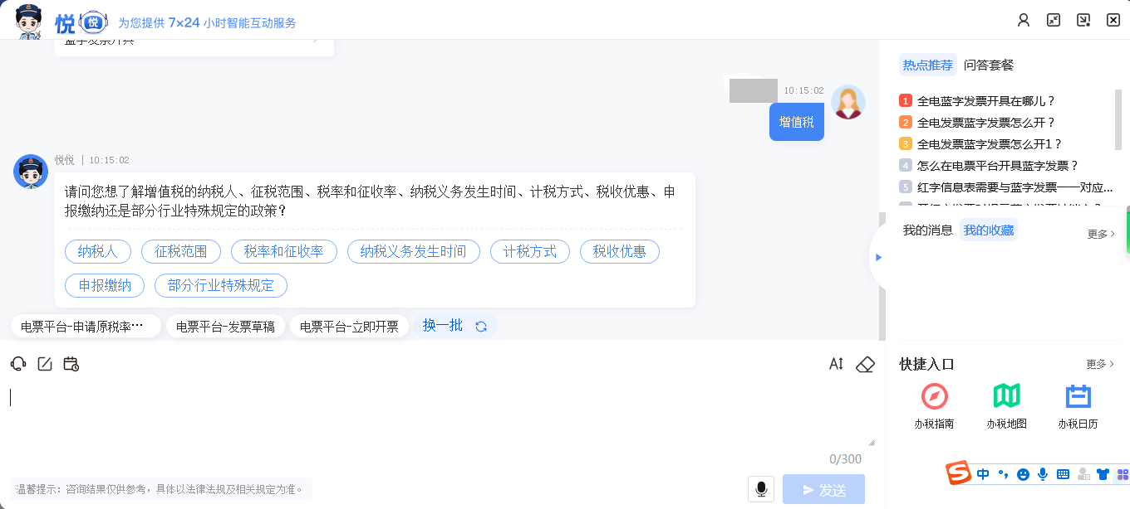
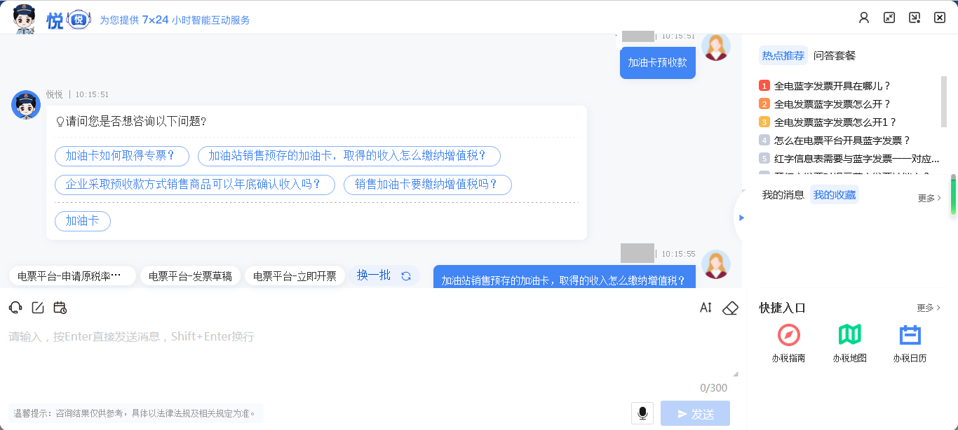
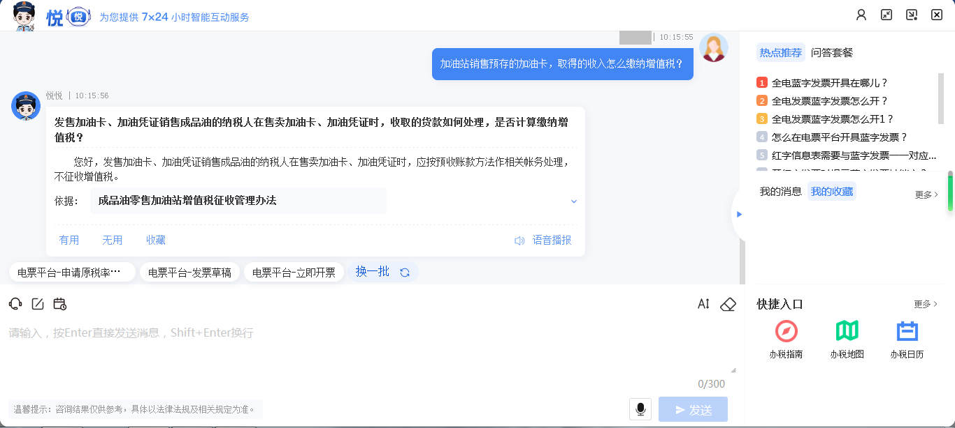图1-21相关问题推送

热点推荐

功能概述
智能会话界面根据纳税人登录信息调取常见问题和相关文件。

操作步骤
纳税人进入会话后，右上方根据纳税人登录信息显示常见问题和相关文件，点击可查看问题答案及相关文件详情。 如图所示：
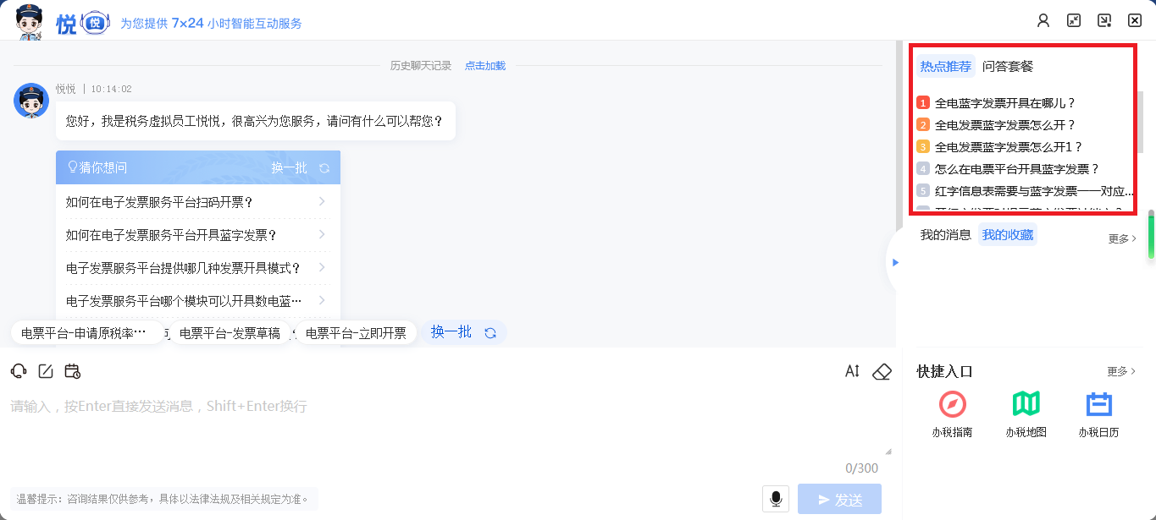
图1-22热点推荐

问答套餐

功能概述
问答套餐是指通过智能知识库专题的名称，获取专题所属问题调用次数排行，并显示排行靠前的专题。

操作步骤
纳税人进入会话后，点击右上方“问答套餐”tab，切换至问答套餐内容列表，再点击列表中专题项进行互动。如图所示：
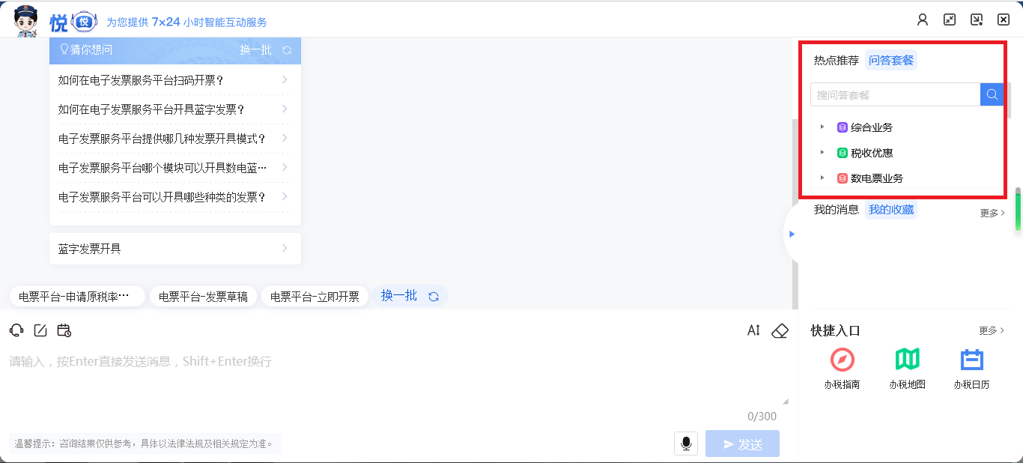
图1-23业务专题

我的消息

功能概述
我的消息展示纳税人的待办提醒和消息提示，精准推送、工单办理结果、留言回复、预约成功、预约失约等消息会显示在我的消息中，纳税人可以在征纳互动页面点击对应的消息进行查看。如图所示：
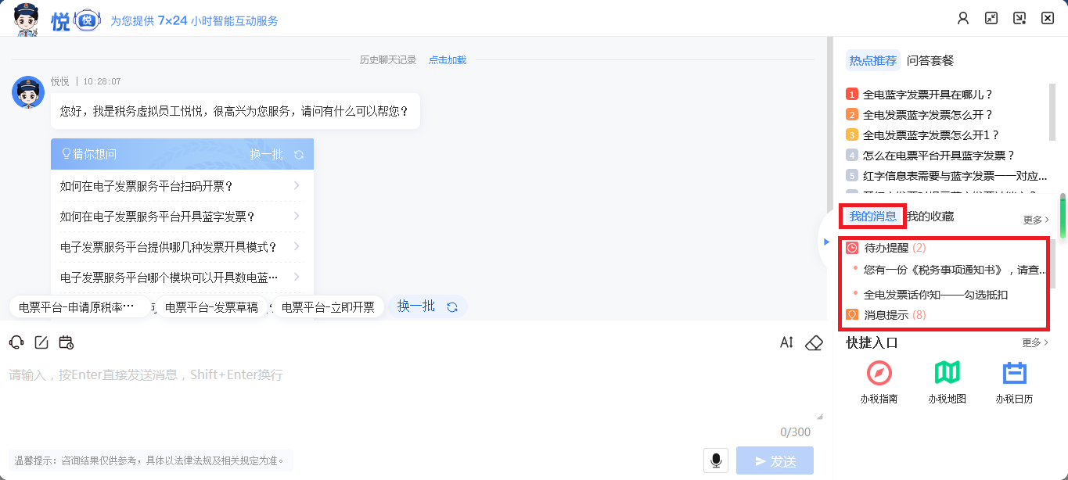
图1-24我的消息

操作步骤
点击待办提醒中的任一提醒标题，可以查看待办提醒的内容详情。如图所示：
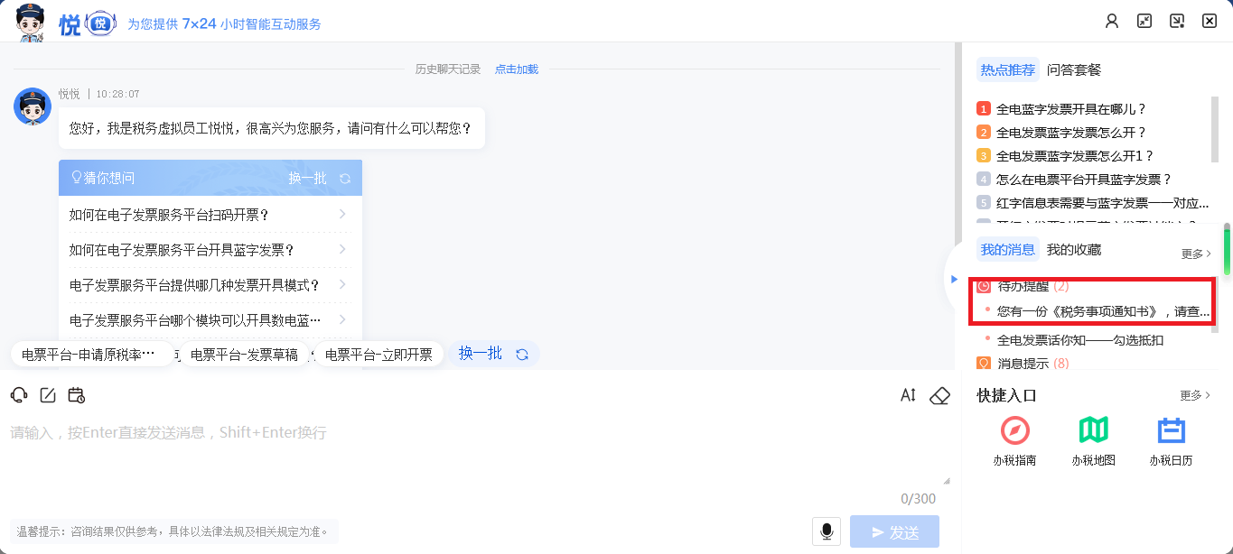
图1-25待办提醒
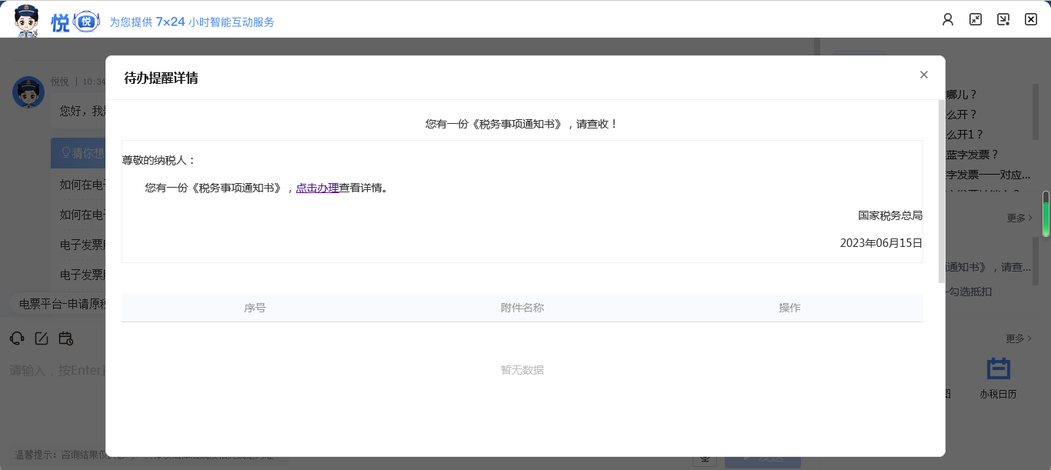
图1-26待办提醒详情
点击消息提示中的任一消息标题，可以查看消息提示的内容详情。如图所示：
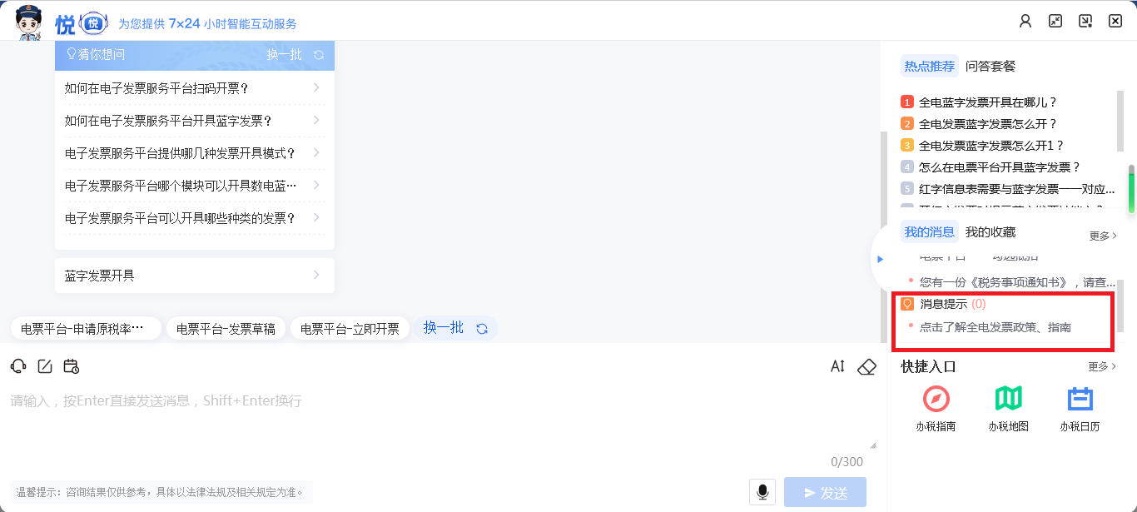
图1-27消息提示
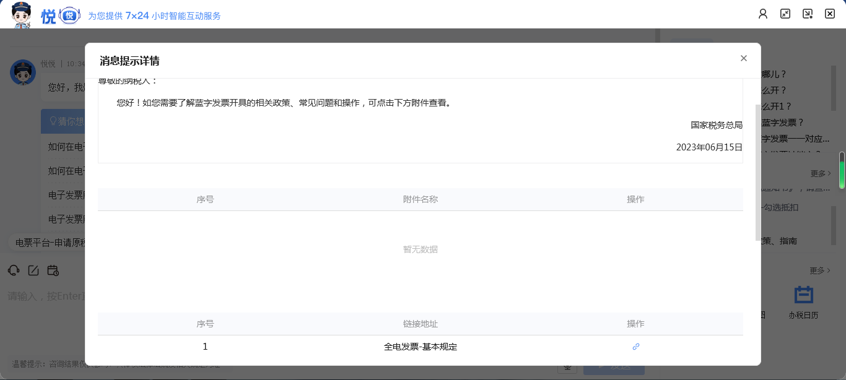
图1-28消息提示详情

注意事项
- 纳税人查阅消息详情后，待阅读数会相应减少。如图所示：
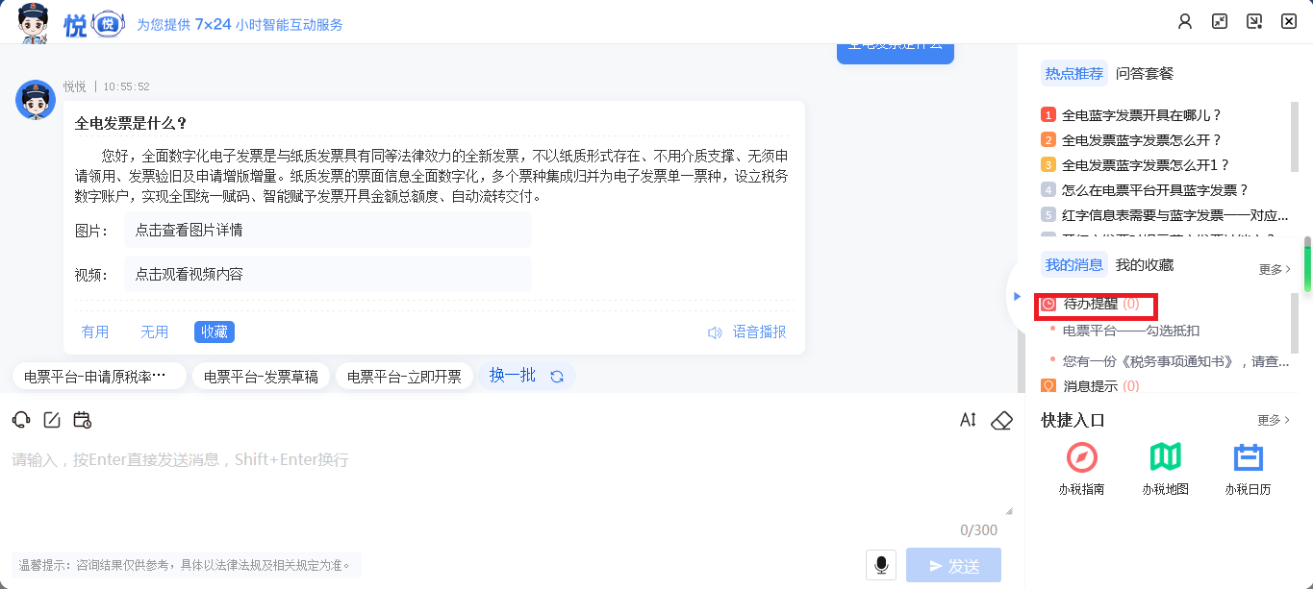
图1-29消息提示数
- 若待办提醒详情中的内容包含链接，点击【】链接按钮可跳转至对应页面。如图所示：
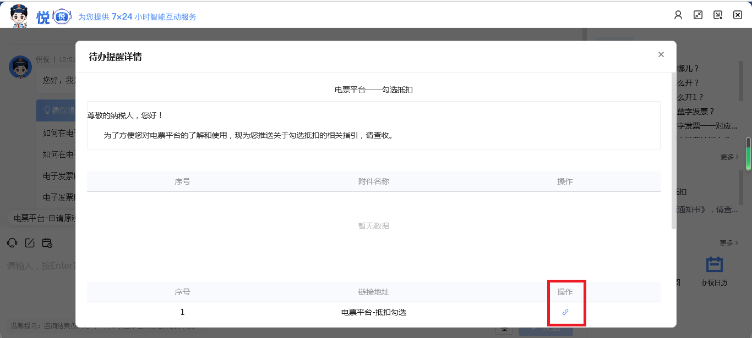
图1-30办理链接
- 点击我的消息旁的【更多>】按钮即可跳转至个人中心的“消息提示”页面。如图所示：
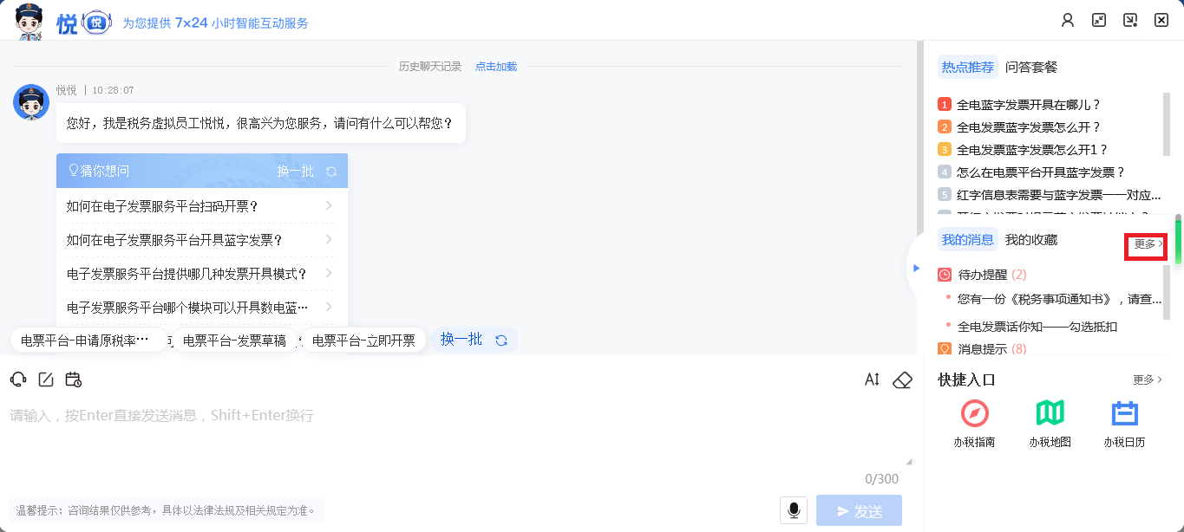
图1-31更多按钮
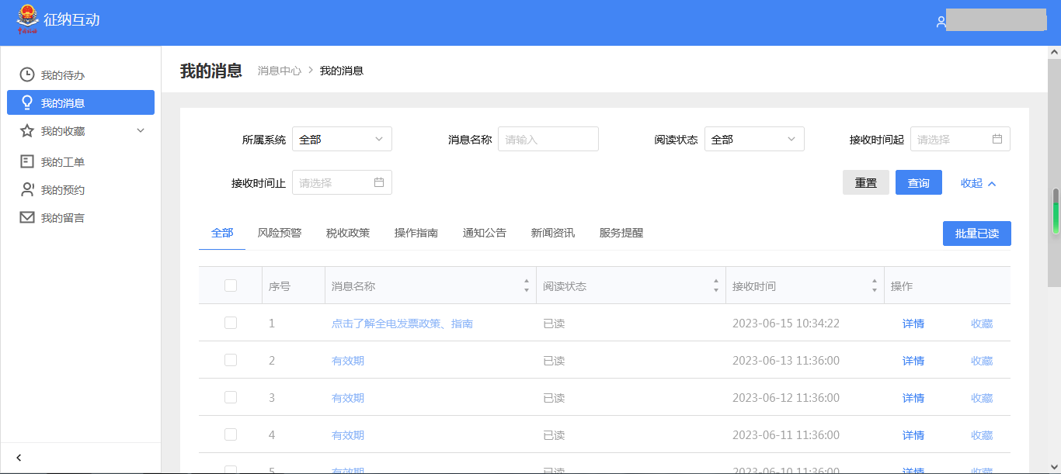
图1-32个人中心消息提示页面

我的收藏

功能概述
我的收藏页面显示纳税人收藏的信息。如图所示：
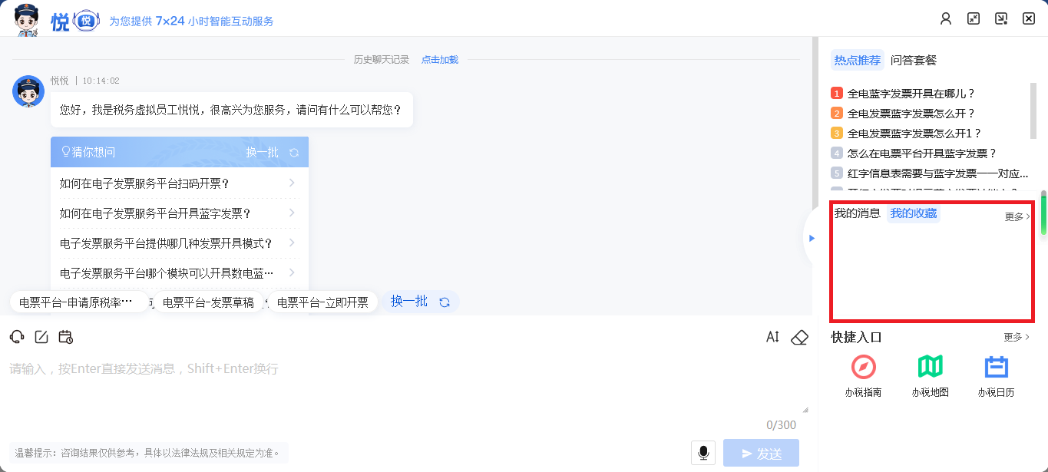
图1-33我的收藏

操作步骤
智能问答过程中点击【收藏】按钮，收藏成功后即显示在“我的收藏”中。如图所示：
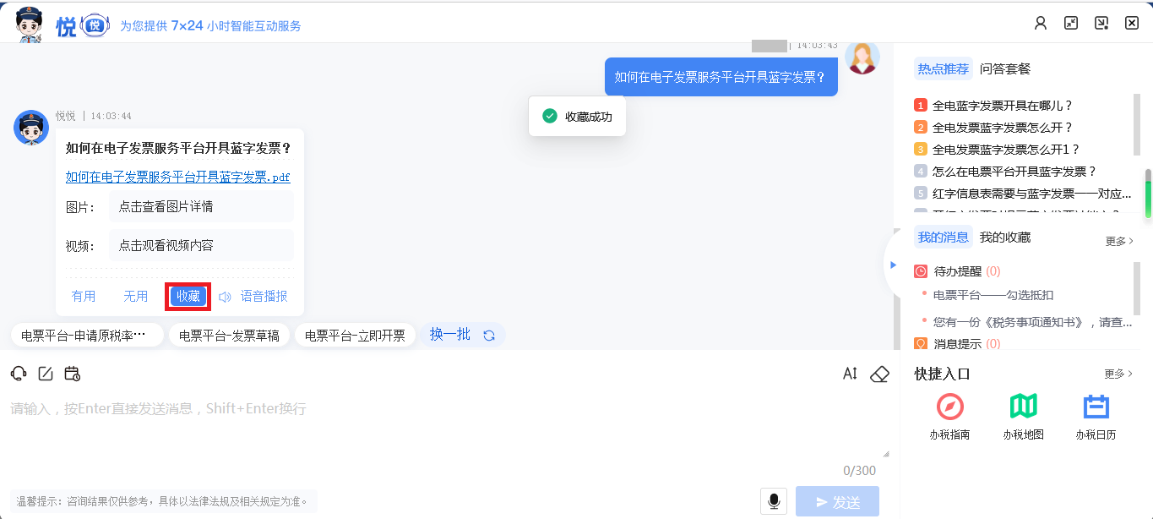
图1-34收藏按钮
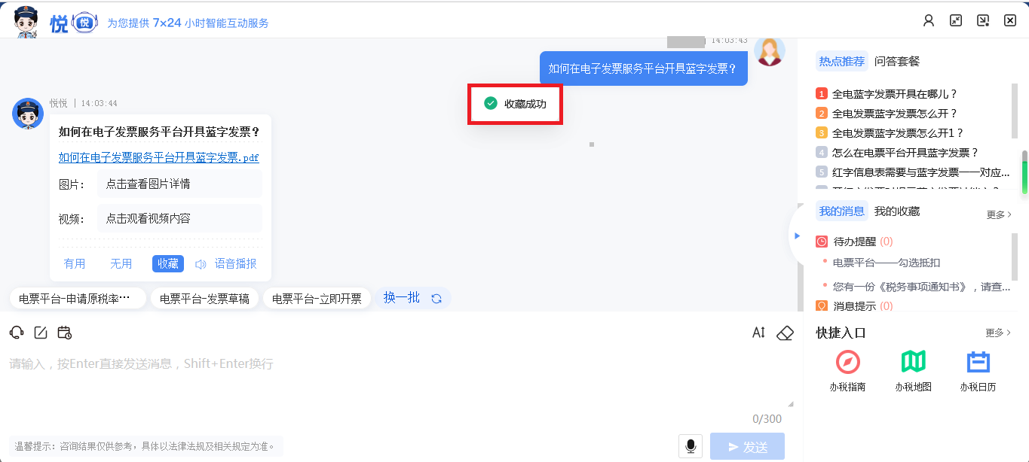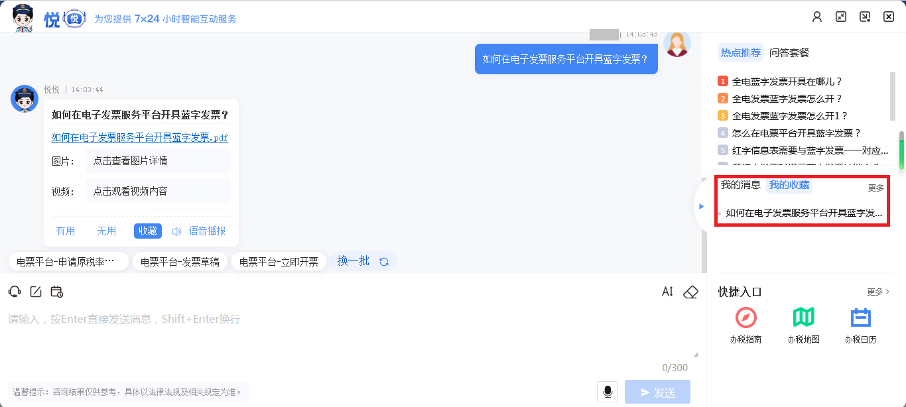
图1-35收藏成功及结果
再次点击【收藏】按钮即可取消收藏该内容，取消收藏后不再显示在我的收藏中。如图所示：
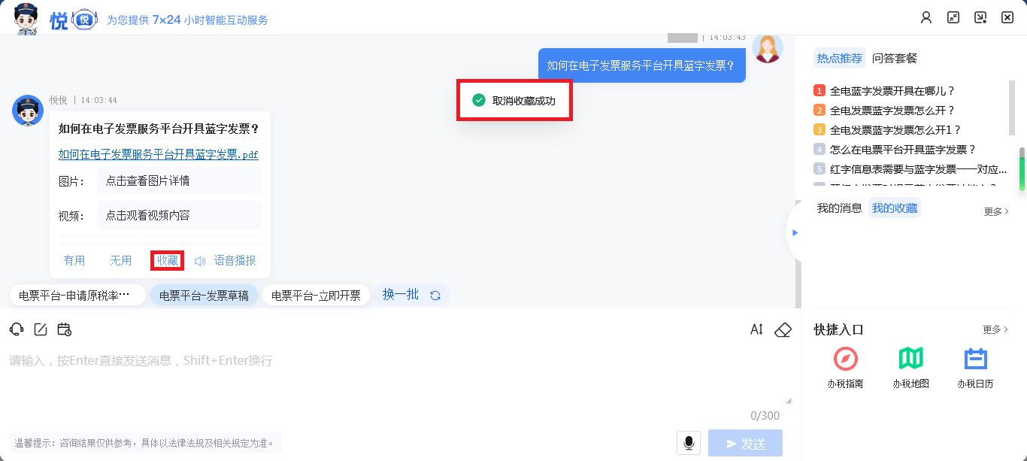
图1-36取消收藏

注意事项
点击我的收藏旁的【更多>】按钮即可跳转至个人中心的“消息提示”页面。如图所示：
图1-37更多按钮
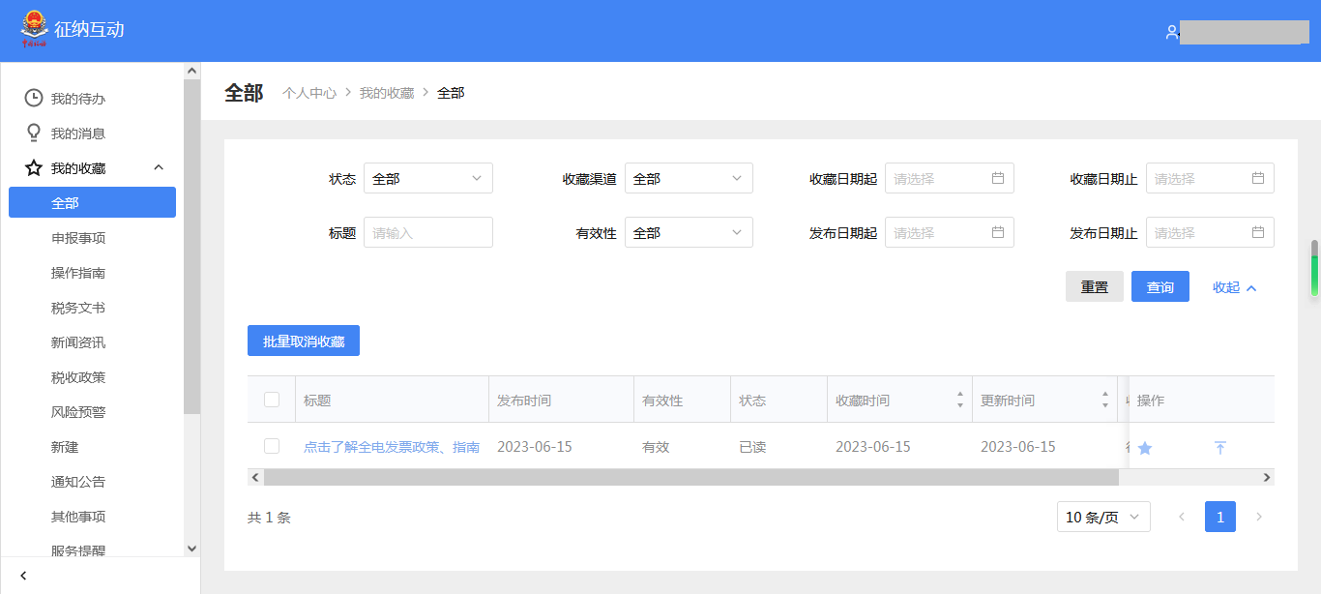
图1-38个人中心我的收藏页面

热词

功能概述
热词是根据征纳互动相关业务记录生成的关键词，在智能会话中展示关键词。热词定期进行自动更新。纳税人点击热词后自动发送文本信息。

操作步骤
纳税人进入会话后，系统根据平台业务记录生成热词，点击热词，自动录入文本信息进行互动。如图所示：
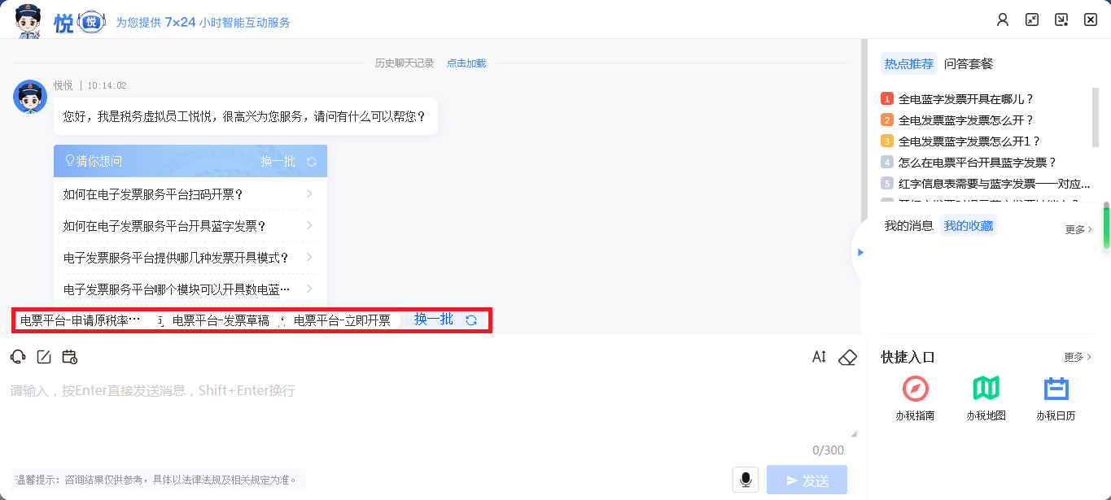
图1-39热词
纳税人可点击【换一批】按钮，切换其他的热词。如图所示：
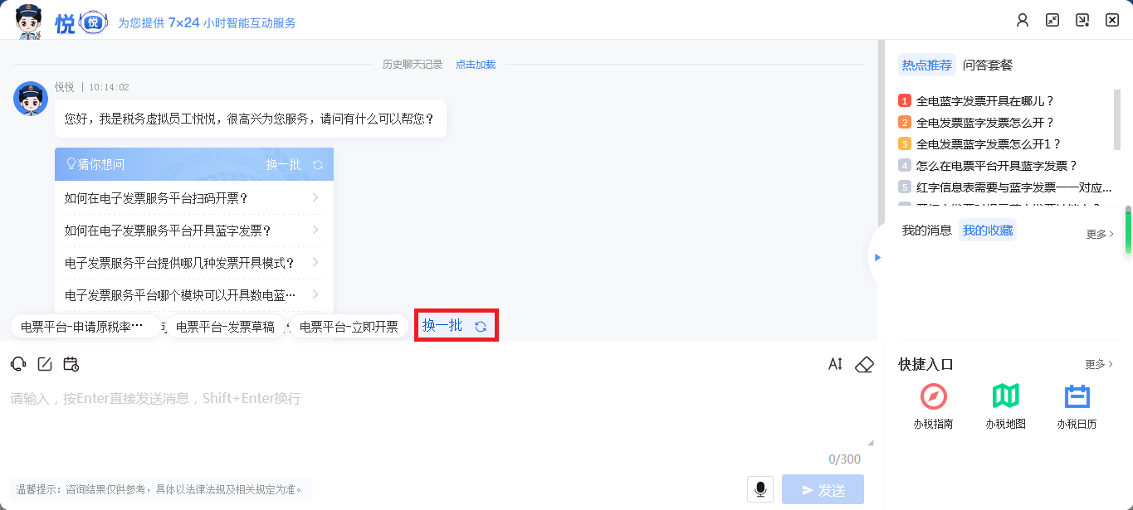
图1-40 换一批

快捷入口

功能概述
会话界面提供快捷入口，点击可链接至常用系统、页面、功能（如办税指南、办税地图、税务小工具等）等，具体由纳税人自行配置。如图所示：
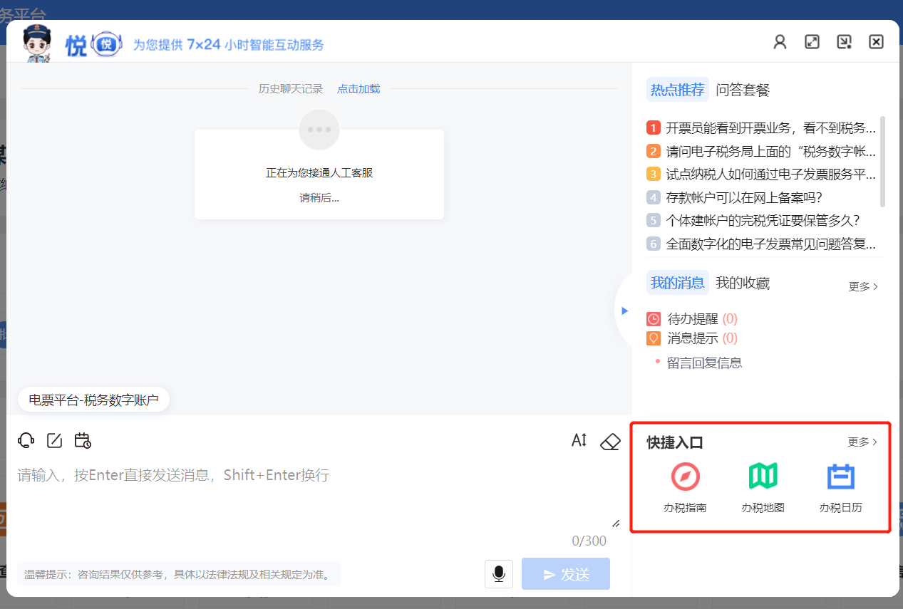

图1-41快捷入口

操作步骤
1.点击快捷入口选项，链接至对应内容。如图所示：
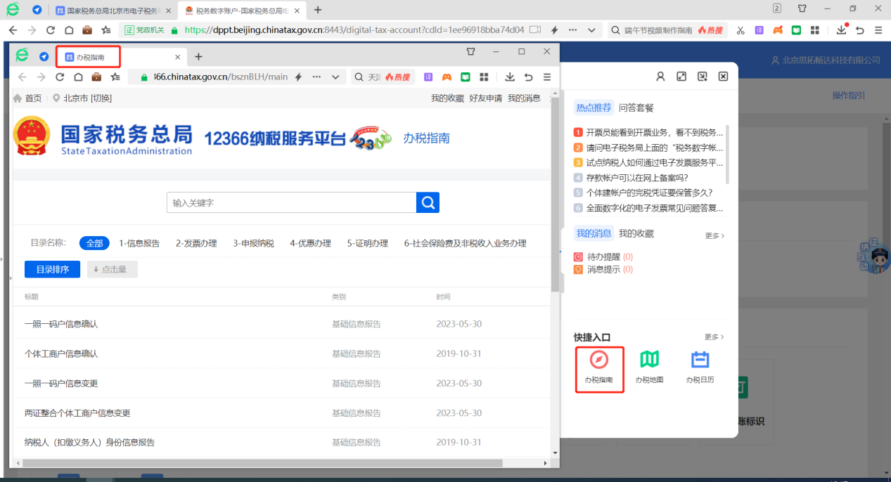
图1-42点击快捷入口
2.点击【更多】查看所有的快捷入口内容。如图所示：
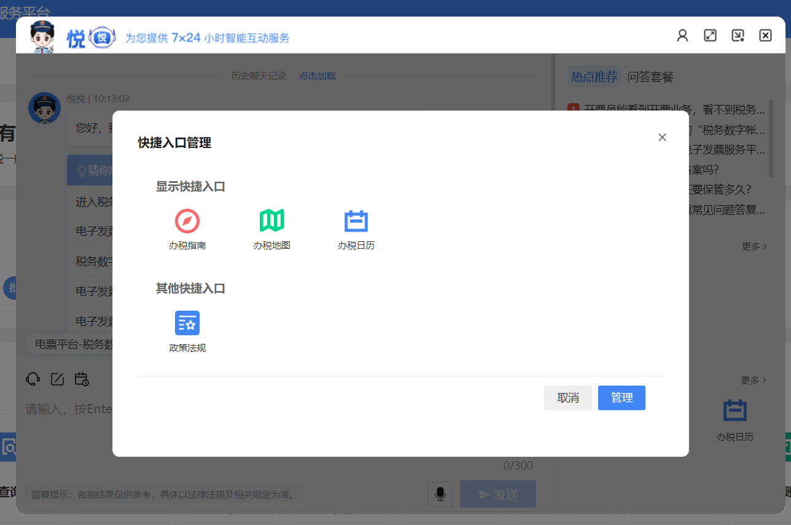
图1-43全部快捷入口菜单
3.点击【管理】按钮，修改快捷入口在会话界面显示的内容。
4.点击【添加】按钮，增加显示的快捷入口。如图所示：

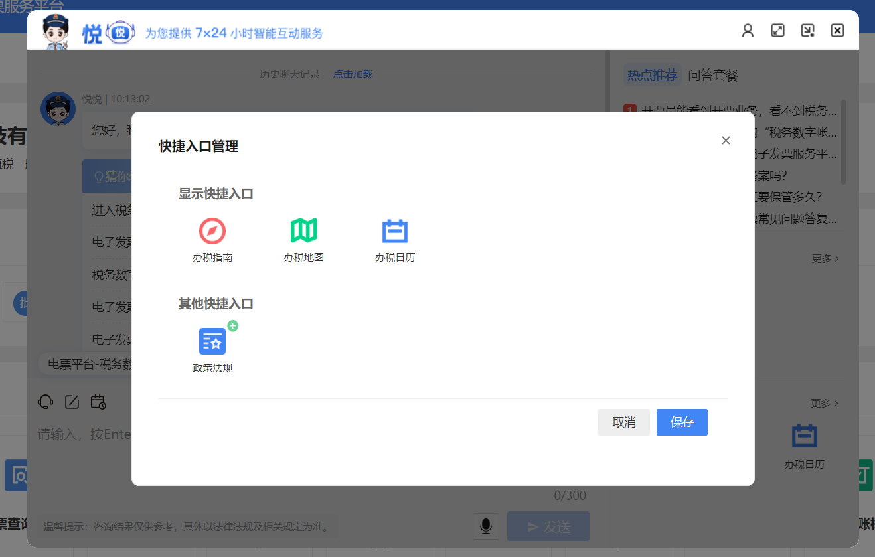
图1-44添加快捷入口显示
5.点击【移除】按钮，移除显示的快捷入口。如图所示：
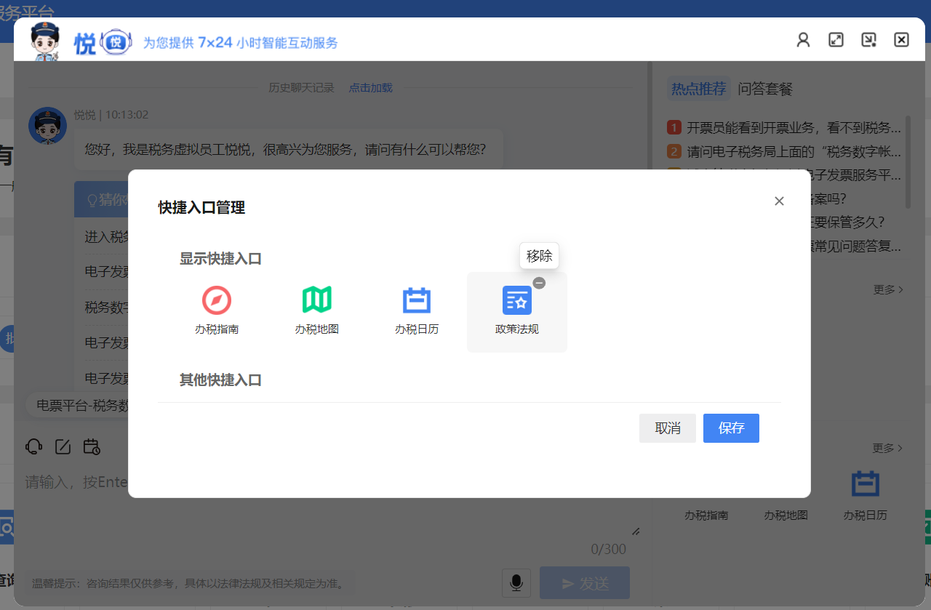
图1-45移除快捷入口显示

语音转文字

功能概述
纳税人通过语音输入按钮，录入语音，系统实时将语音转成文字并显示在输入框中。

操作步骤
1.纳税人点击【语音输入】按钮开始录音。如图所示：
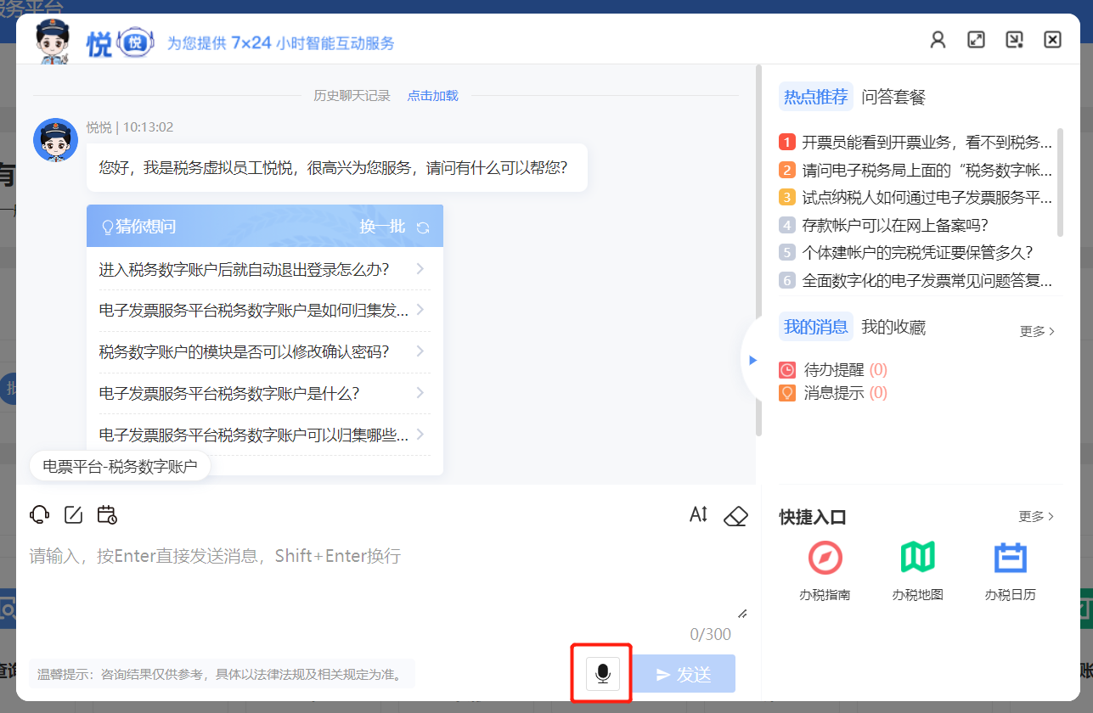
图1-46语音录入按钮
2.录音内容自动转成文字显示在输入框。如图所示：
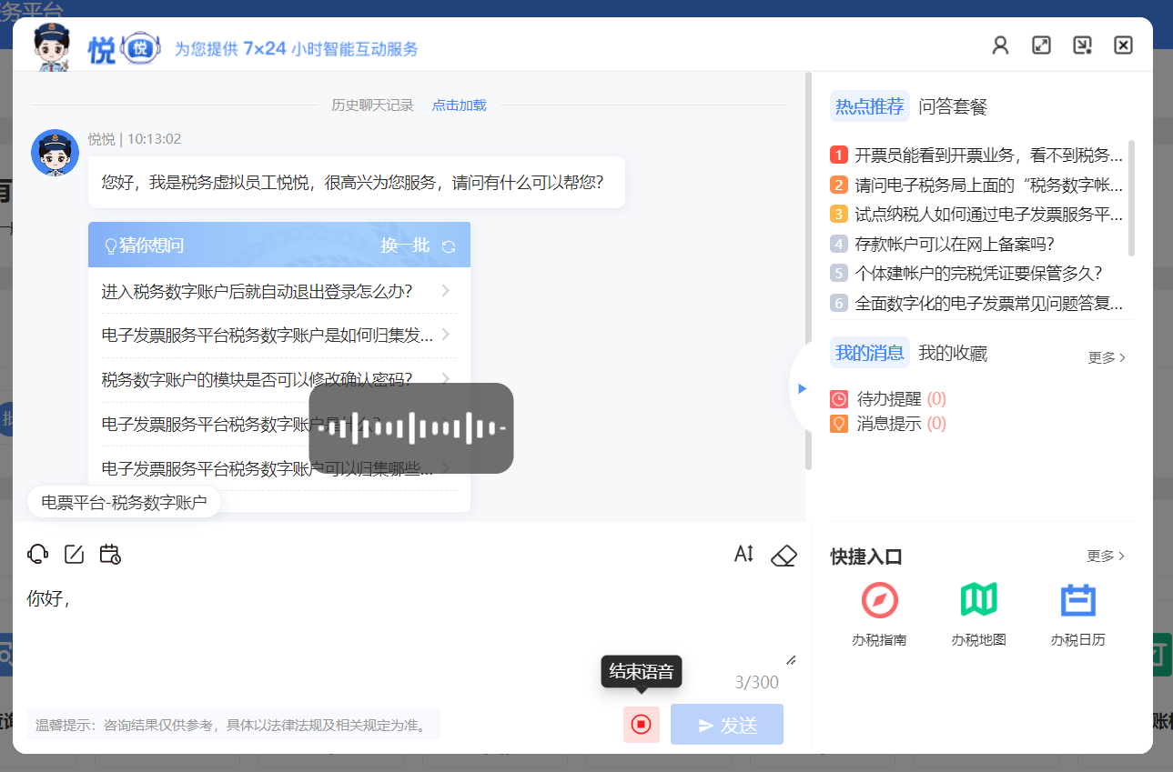
图1-47语音录入
3.纳税人可以修改文本内容，无误后可点击【发送】按钮进行发送。如图所示：
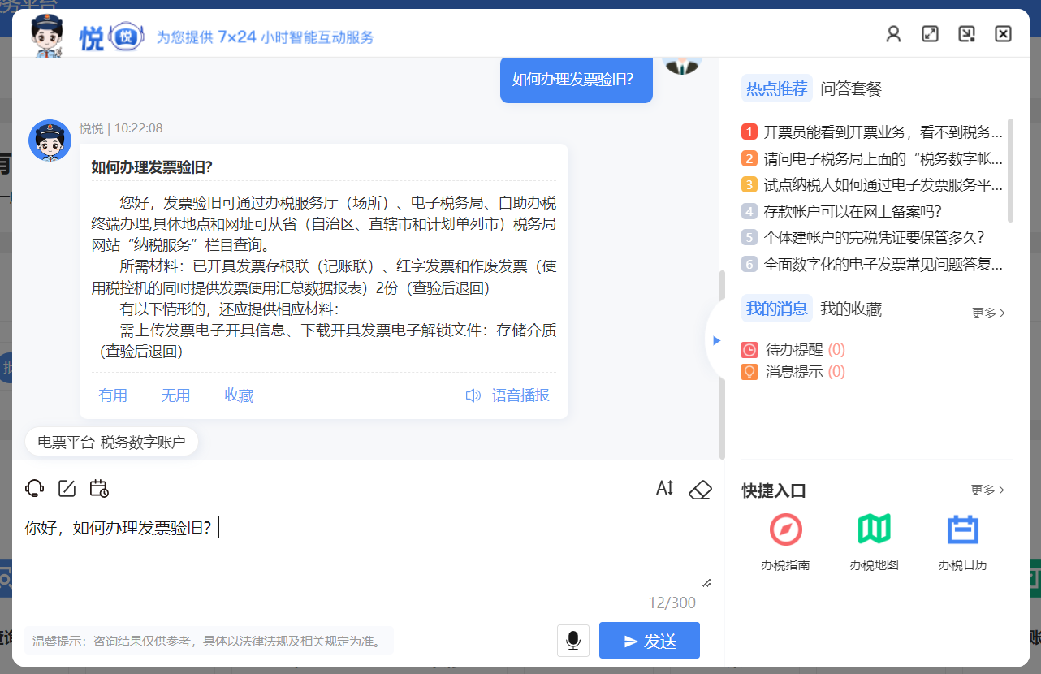
图1-48语音转文字

注意事项
1.使用语音录入功能前，需要注意确保录音设备可用。
2.最多支持60秒的录音时长。

字体大小

功能概述
字体大小设置功能可调整会话中的字体大小，可放大或缩小交互文字显示。

操作步骤
点击【字体选择】按钮，设置字体大小。如图所示：
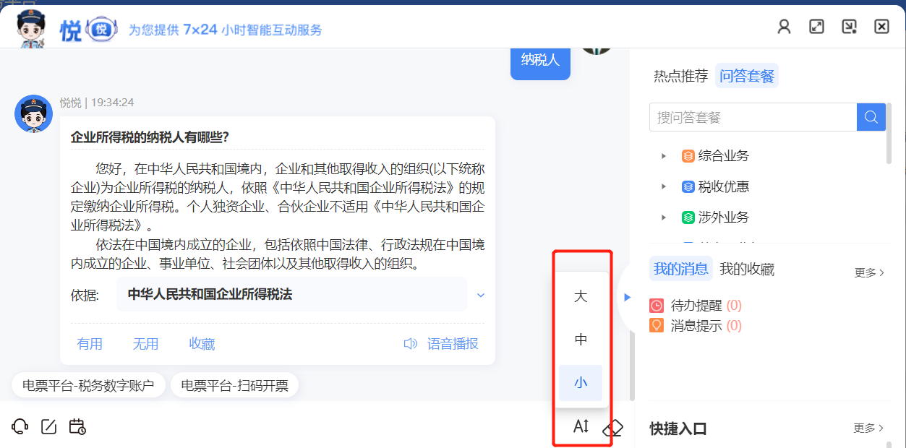
图1-49字体大小调节按钮
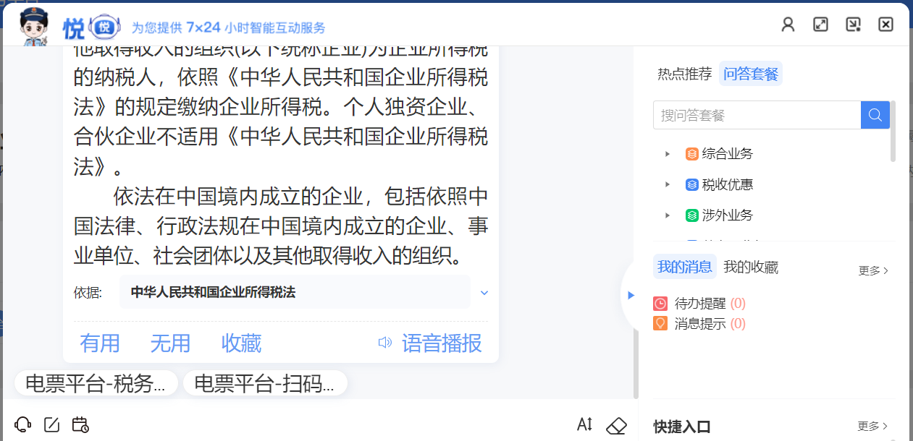
图1-50字体大小调整

清屏

功能概述
清屏功能可清除当前聊天信息。不清除历史会话记录，点击加载记录按钮可恢复会话历史。

操作步骤
点击【清屏】按钮可清除当前聊天信息。如图所示：
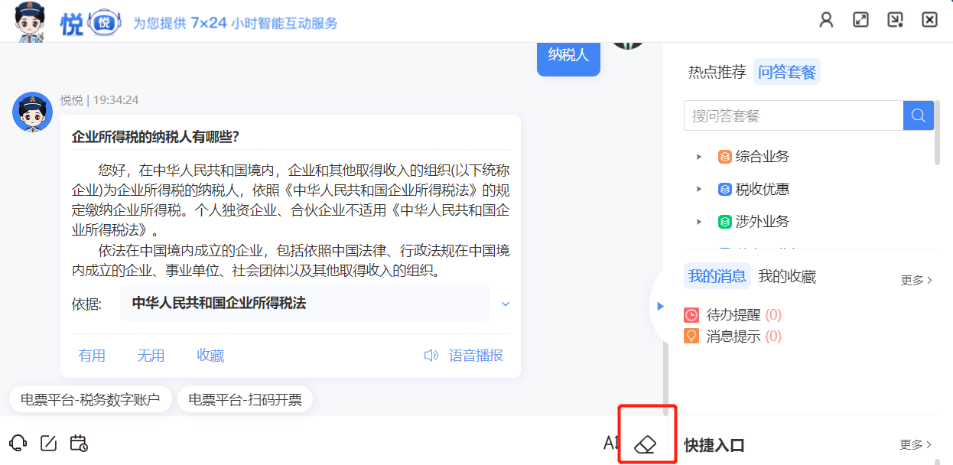
图1-51清屏按钮
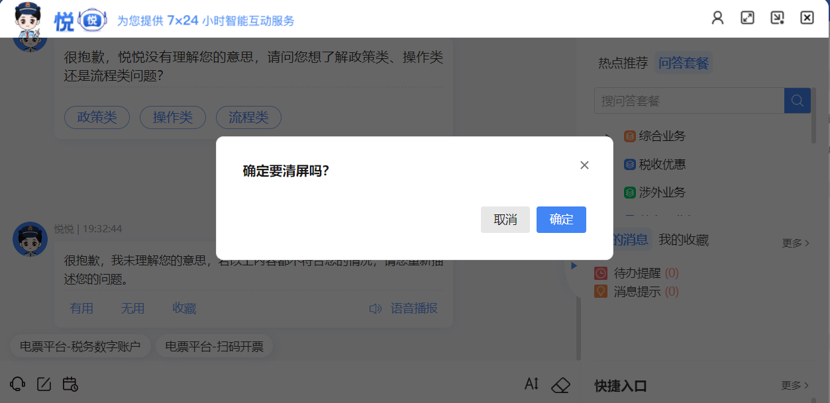
图1-52清屏提示弹框
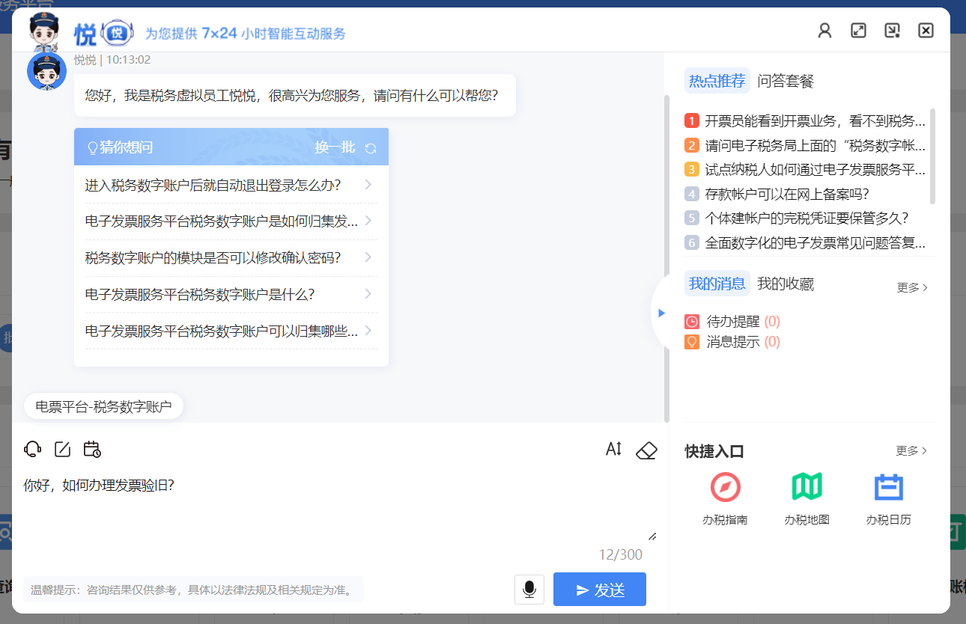
图1-53清屏后的效果

注意事项
已清除的内容可以在会话历史记录中查看。

留言互动

功能概述
纳税人进入在线互动后，可在智能应答及人工互动的排队等待过程中发起留言。坐席人员收到分派的待办信息后对留言进行实时处理或转为工单。

操作步骤
1.纳税人登录征纳互动，进入智能互动；
2.纳税人点击输入框上方的留言【】按钮，弹出留言框，选择留言机构、留言类型、附件材料、是否需要提醒服务、结果接收方式，输入留言内容、手机号码；如图所示：
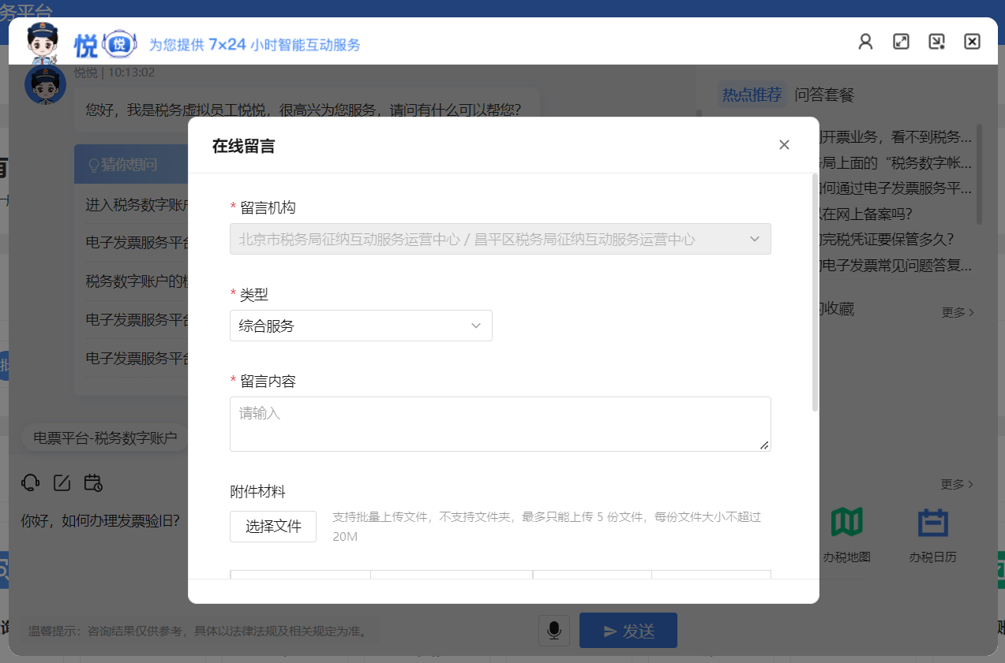
图1-54在线留言
3. 点击【提交】按钮，弹出提交成功弹框；如图所示：
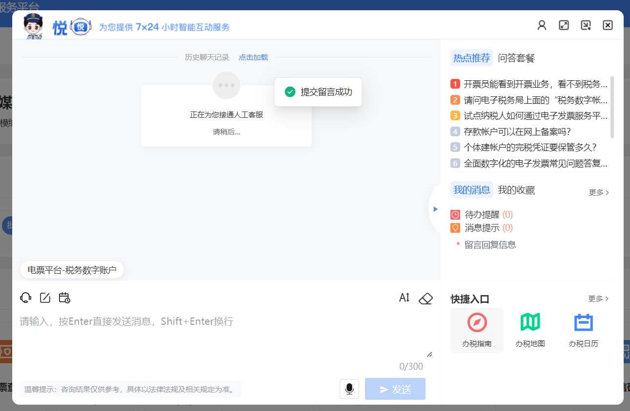
图1-55提交留言
4. 纳税人可以在个人中心查看留言确认信息。

注意事项
字段具体要求：
*留言机构：必填，级别到运营中心，纳税人可在下拉框中选择。
*留言类型：必填，纳税人可在下拉框中选择。
*留言内容：必填，文字输入。为保证留言有效性，输入文字个数不得少于X个字，X值可配置。
*结果接收方式：必填，包括短信、站内信，纳税人可在下拉框中选择；选择短信时，需自动带出纳税人手机号，并支持更改。
*手机号码：如接收方式选择短信则必填。
附件材料：非必填，可支持上传多种后缀名文件类型，每份文件大小不超过20M。
*是否需要提醒服务：必填，单选是或否，选择需提供提醒服务时，系统提供结果接收方式选择项。选择否则无需提供结果接收方式选择项。
*纳税人在填写留言时，若需提交附件材料，选中文件后，需点击【点击上传】，才是真正上传成功。
*【取消上传】是指文件在上传过程中对文件进行取消上传。

预约互动

功能概述
纳税人进入在线互动后，可在智能应答及人工互动的排队等待过程中发起预约互动。坐席人员收到分派的预约互动后，可以在预约服务时间内向纳税人发起互动邀请。

操作步骤
1.纳税人进入智能互动模块；
2.纳税人点击输入框上方的预约【】按钮，弹出预约互动框，选择预约服务类型、预约互动方式、预约服务单位、预约业务类别、预约服务时间，输入预约事项说明、手机号码；如图所示：
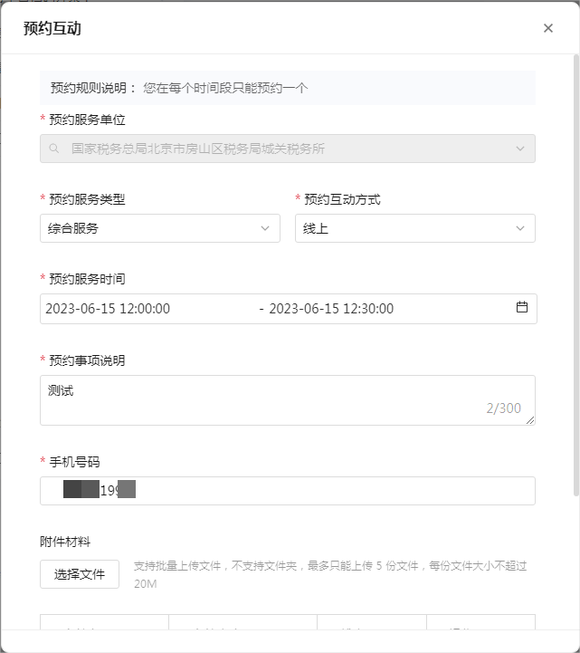
图1-56预约互动
3. 点击【提交】按钮，弹出提交信息确认弹框；如图所示：
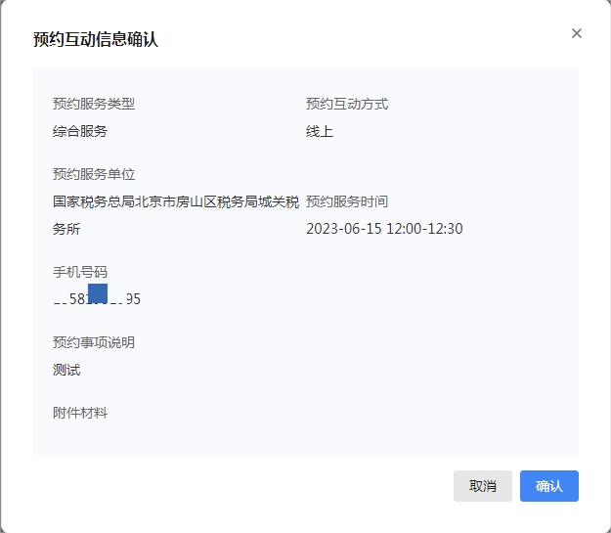
图1-57预约互动信息确认
4. 点击【确认】按钮，出现“预约提示”弹框并成功提交预约互动。如图所示：
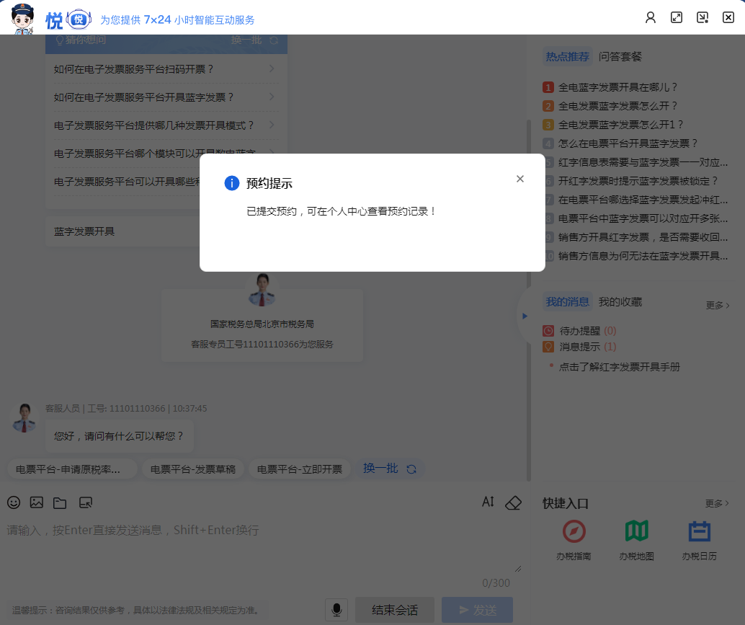
图1-58预约提示
5.纳税人可以在个人中心查看预约互动记录。

注意事项
字段具体要求：
*预约业务类型：必填，默认综合服务；
*预约互动方式：必填，选择电话、线上互动；
*预约服务单位：必填，自动带出纳税人主管税务机构，可在下拉框中切换选择对应的省/市/区级/所税务机构；
*预约服务时间：必填，选择预约服务的时间段，精确到年/月/日/半小时；
*预约事项说明：必填，文字输入
*手机号码：如互动方式选择电话则必填，系统自动带出，纳税人可修改；
附件材料：非必填，可支持上传多种后缀名文件类型，每份文件大小不超过20M。

*纳税人在填写留言时，若需提交附件材料，选中文件后，需点击【点击上传】，才是真正上传成功。

个人中心

我的留言

功能概述
前置条件：纳税人提交留言。
操作流程：①点击【个人中心】－【我的留言】，进入我的留言页面，界面如图所示：
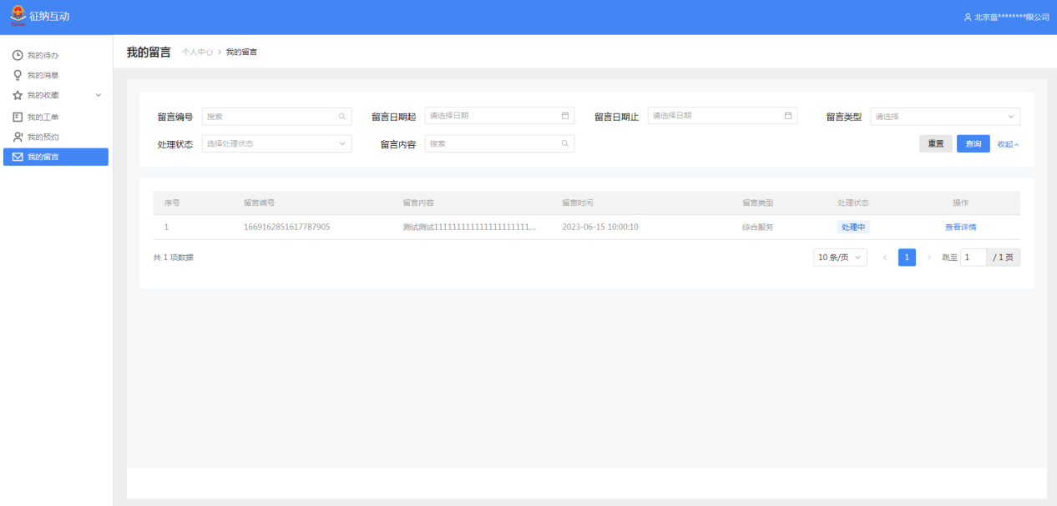图1-59我的留言
②选择查询条件：留言编号、留言日期起/止、留言类型、处理状态、留言内容，进行单条件/组合条件查询，点击【查询】按钮，界面返回符合查询条件的留言。界面如图所示：
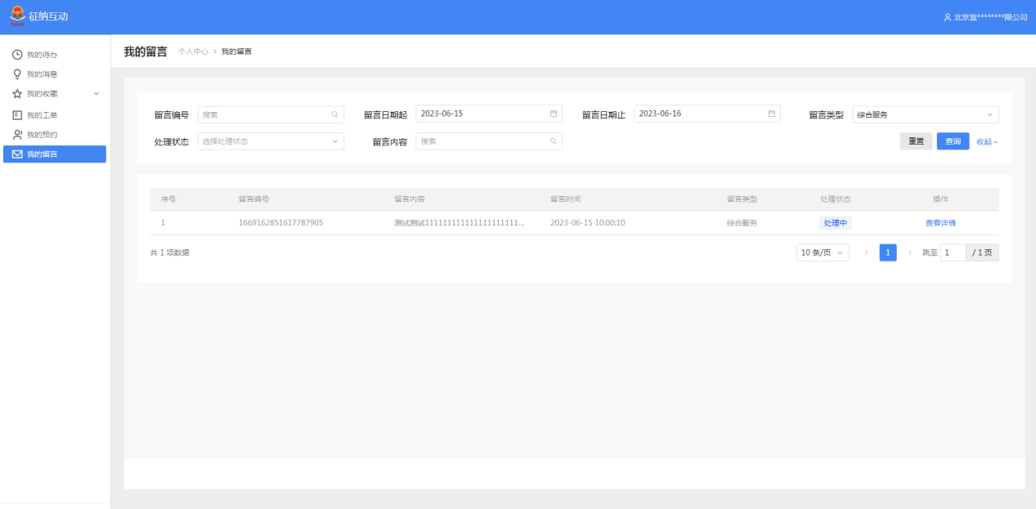图1-60留言查询
③点击留言列表的【查看详情】进入留言详情界面，查看留言信息和回复信息。界面如图所示：
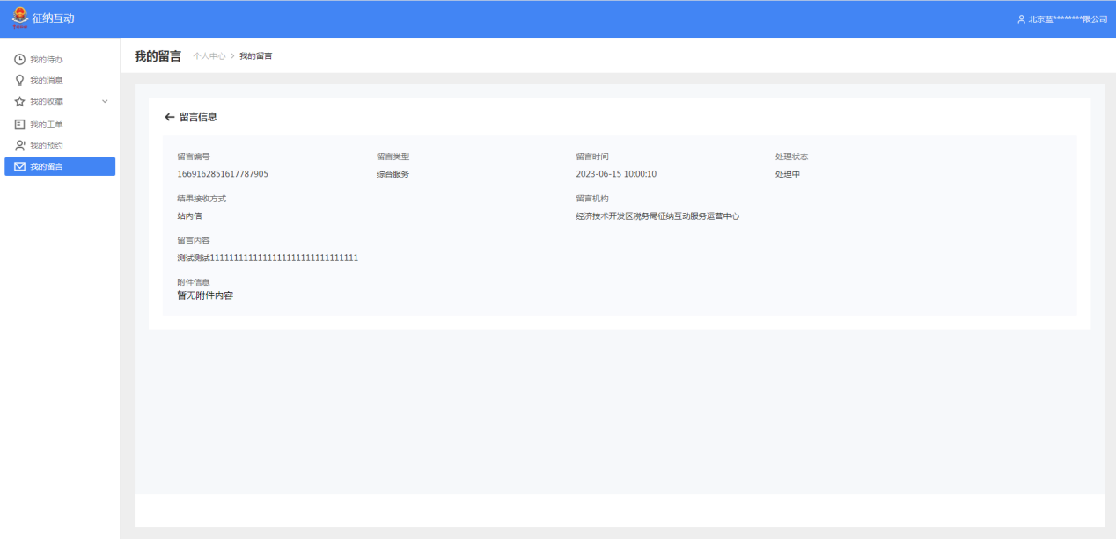
图1-61留言详情

注意事项
查询条件为留言编号时，要输入完整且正确的编号，点击【查询】返回符合条件的留言；查询条件为纳税人名称、纳税人识别号/证件号码时，可进行模糊查询。

预约记录

我的发起

功能概述
纳税人查看本人提交的预约记录。

操作步骤
前置条件：纳税人提交预约互动。
操作流程：①点击【个人中心】－【我的预约】－【我的发起】，进入我的发起页面，界面如图所示：
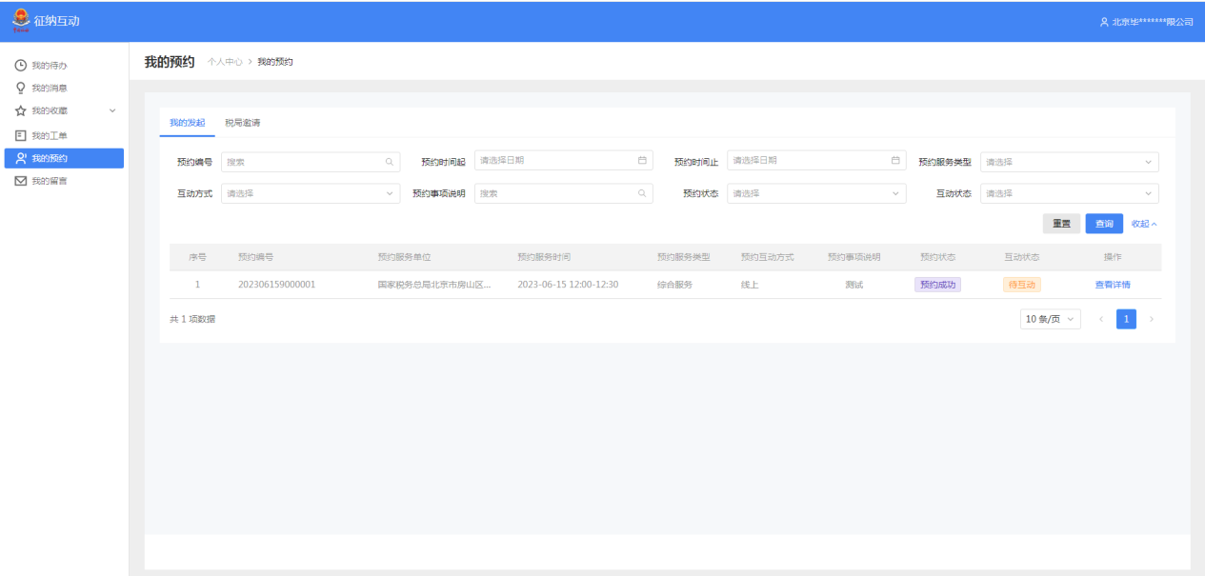
图1-62我的发起
②选择查询条件：预约编号、预约时间起、预约时间止、预约服务类型、互动方式、预约业务类别、预约事项说明、确认状态、互动状态，进行单条件/组合条件查询，点击【查询】按钮，界面返回符合查询条件的留言。界面如图所示：
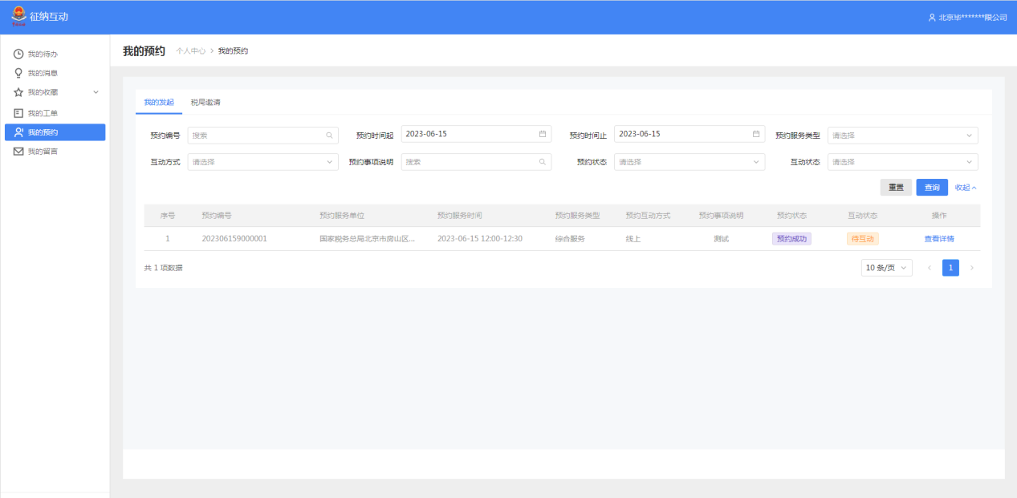
图1-63预约互动查询
③点击“我的发起”列表的【查看详情】按钮进入预约信息详情界面，查看预约信息。界面如图所示：
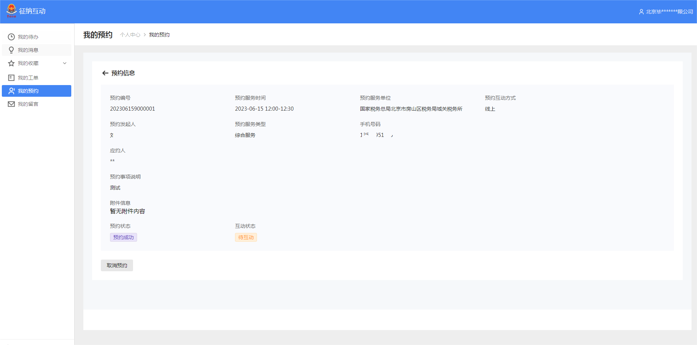图1-64查看预约信息详情
④在预约信息详情页面点击【取消预约】按钮，弹出提示弹框。如图所示：
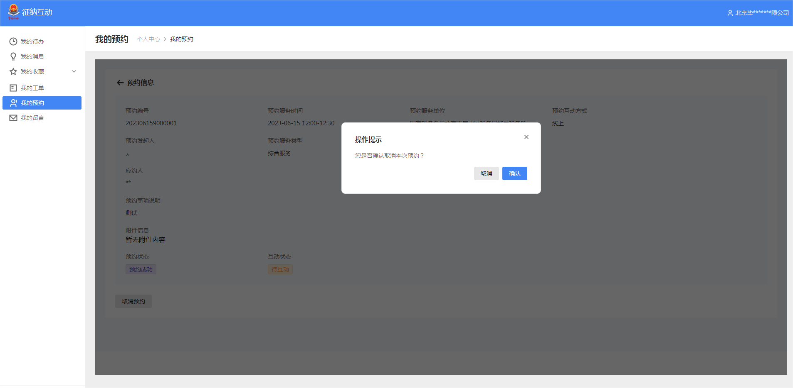
图1-65取消提示弹框
⑤点击【确认】按钮，成功取消预约。如图所示：
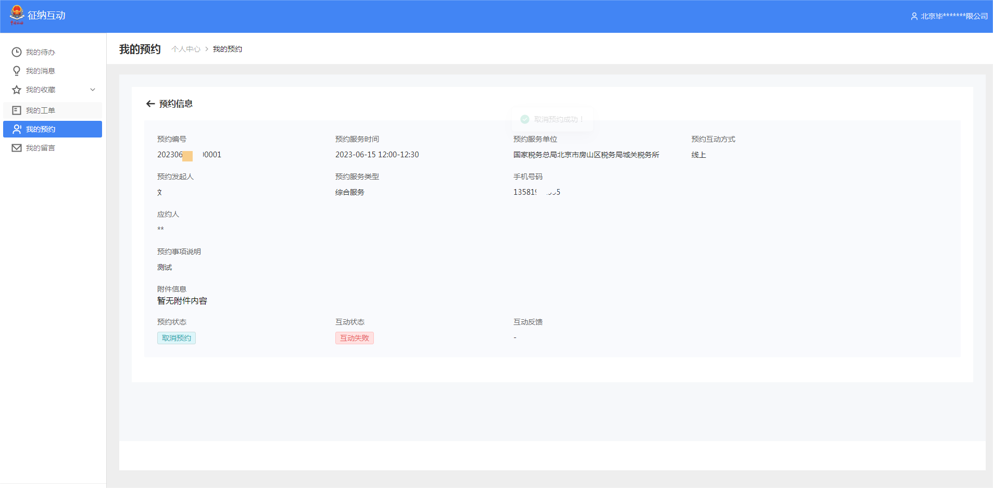
图1-66取消预约

注意事项
- 查询条件为预约编号时，要输入完整且正确的编号，点击【查询】返回符合条件的预约；查询条件为预约时间起、预约时间止、预约服务类型、互动方式、预约业务类别、预约事项说明、确认状态、互动状态时，可进行模糊查询。
- 互动状态
- 待互动：纳税人提交预约互动后，互动状态即为“待互动”。
- 互动中：坐席端依约发起互动，互动状态由“待互动”转为“互动中”。
- 已办结：依约互动结束后，互动状态由“互动中”转为“已办结”。
- 互动失败：纳税人发起的预约，预约状态为失约、取消预约时，互动状态为：互动失败。
- 确认状态
- 预约成功：坐席端依约发起互动，确认状态为：预约成功。
- 互动成功：纳税人提交预约互动后，纳税人与坐席人员进行依约互动，确认状态由“预约成功”转为“互动成功”。
- 取消预约：纳税人提交预约互动后，主动取消预约，确认状态由“预约成功”转为“取消预约”。
- 失约：纳税人提交预约互动后，超过预约服务时间，纳税人没有依约互动，确认状态由“预约成功”转为“失约”。

税局邀请

功能概述
纳税人查看税务员提交的预约记录。

操作步骤
前置条件：纳税人提交预约互动。
操作流程：①点击【个人中心】－【我的预约】－【税局邀请】，进入税局邀请页面，界面如图所示：
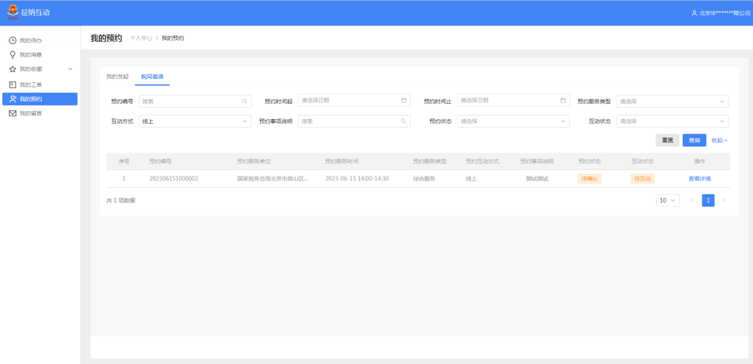图1-67税局邀请
②选择查询条件：预约编号、预约时间起、预约时间止、预约服务类型、互动方式、预约业务类别、预约事项说明、确认状态、互动状态，进行单条件/组合条件查询，点击【查询】按钮，界面返回符合查询条件的留言。界面如图所示：
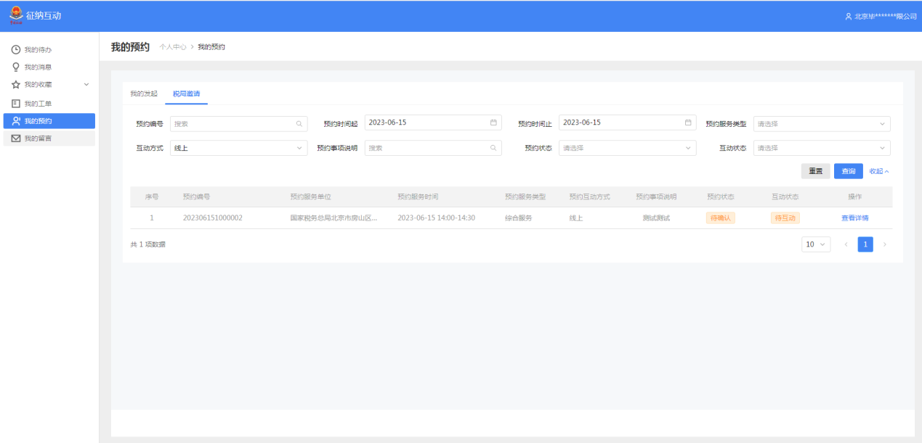图1-68预约互动查询
③点击“税局邀请”列表的【查看详情】按钮进入预约信息详情界面，查看预约信息。界面如图所示：
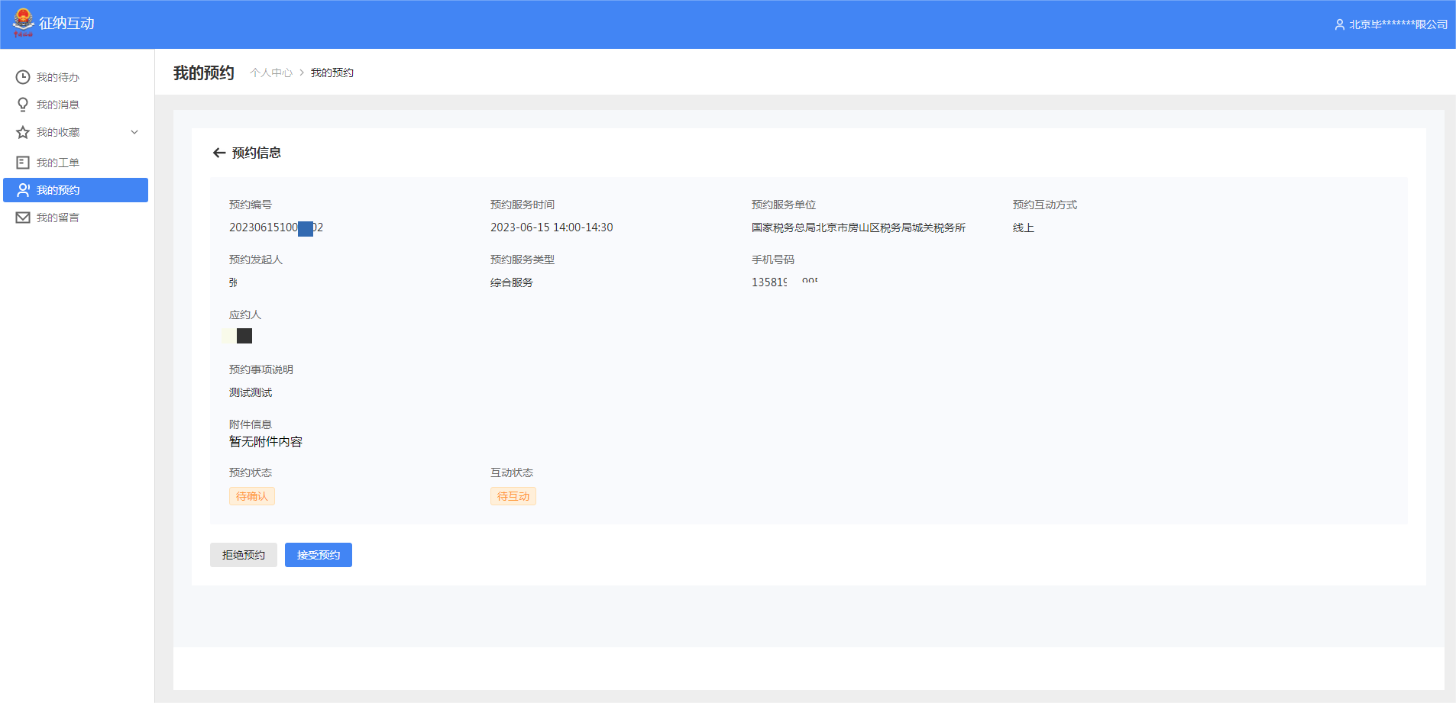图1-69查看预约信息详情
④点击【拒绝预约】按钮，弹出“拒绝预约”弹框，输入拒绝原因，并点击【确定】按钮，即可拒绝税务员提交的预约互动。如图所示：
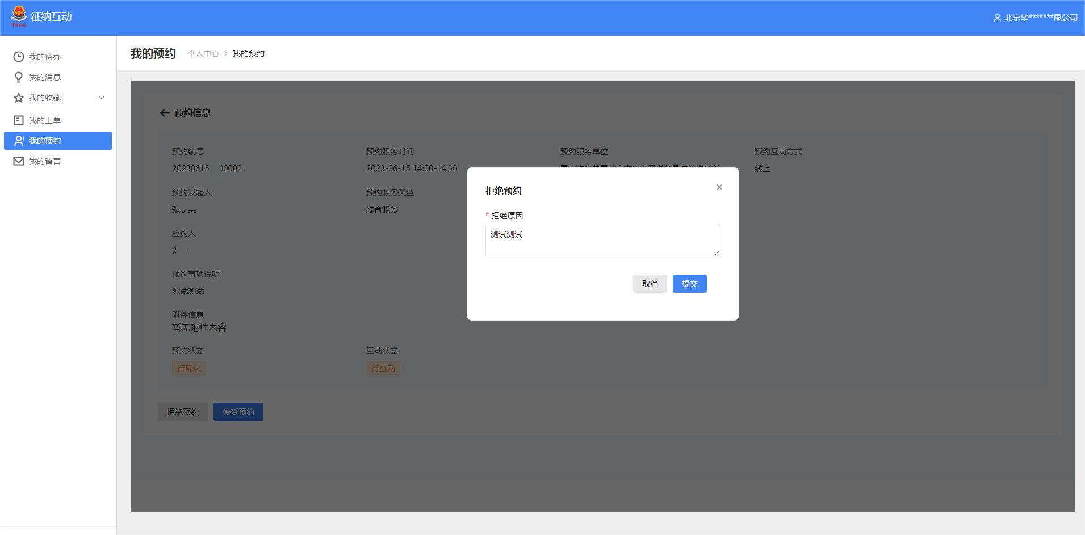图1-70拒绝预约弹框
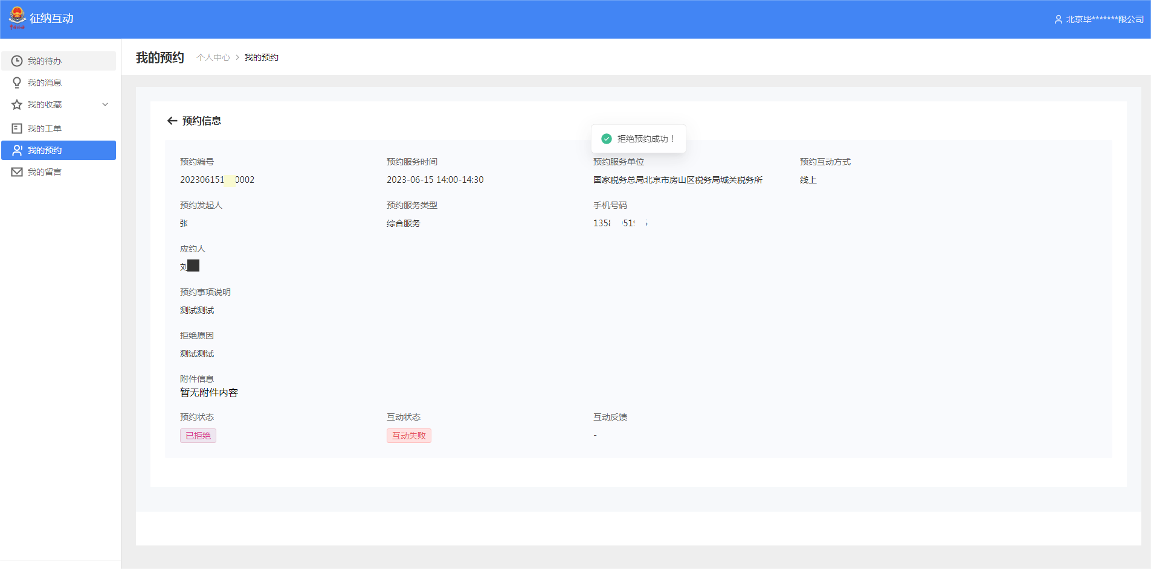图1-71拒绝预约
点击【接受预约】按钮，即可成功接收税务员提交的预约互动。

注意事项
- 查询条件为预约编号时，要输入完整且正确的编号，点击【查询】返回符合条件的预约；查询条件为预约时间起、预约时间止、预约服务类型、互动方式、预约业务类别、预约事项说明、确认状态、互动状态时，可进行模糊查询。
- 互动状态
①待互动：坐席提交的预约互动，纳税人在接受后，互动状态即为“待互动”。
②互动中：坐席端依约发起互动，互动状态由“待互动”转为“互动中”。
③已办结：依约互动结束后，互动状态由“互动中”转为“已办结”。
④互动失败：坐席人员发起的预约，预约状态为失约、取消预约、已拒绝、预约失败时，互动状态为：互动失败。
- 确认状态
①待确认：坐席端提交的预约互动，纳税人未同意/拒绝前，确认状态都为“待确认”状态。
②预约成功：坐席端提交的预约互动，纳税人点击【接受预约】按钮，确认状态由“待确认”转为“预约成功”。
③互动成功：坐席端提交的预约互动，纳税人接受预约后，到了预约服务时间进行依约互动，确认状态由“预约成功”转为“互动成功”。
④取消预约：坐席端提交的预约互动，纳税人接受预约后，因故取消预约，确认状态由“预约成功”转为“取消预约”。
⑤已拒绝：坐席端提交的预约互动，纳税人不接受，拒绝此预约，确认状态由“待确认”转为“已拒绝”。
⑥预约失败：坐席端提交的预约互动，到了预约服务时间后，纳税人没有进行接受/拒绝预约，确认状态由“待确认”转为“预约失败”。
⑦失约：坐席发起的预约被纳税人接受后，超过预约服务时间没有发起依约互动，每小时的15/45分定时检测，确认状态由“待确认”转为“失约”。

人工互动

发起人工互动

功能概述
智能应答转人工方式包括三种：直接转人工、智能识别转人工和系统提示转人工。纳税人触发转人工的场景有：直接点击转人工服务【】按钮，纳税人录入“转人工”或“人工客服”等转人工意图关键字，纳税人录入带有转人工意图或情绪不稳定的信息或触发系统配置的触发信号，如未解决问题信号、无答案信号、多轮交互未解决问题阈值触发信号等。纳税人在人工互动排队过程中，仍由智能应答进行自动交流，直至人工互动接通后，智能应答结束。

操作步骤
在“智能会话”页面，点击输入框上方的人工服务【】按钮，弹出排队卡片，若该人工互动任务未被税务人员呼叫，则在“智能会话”页面显示当前等候人数。如图：
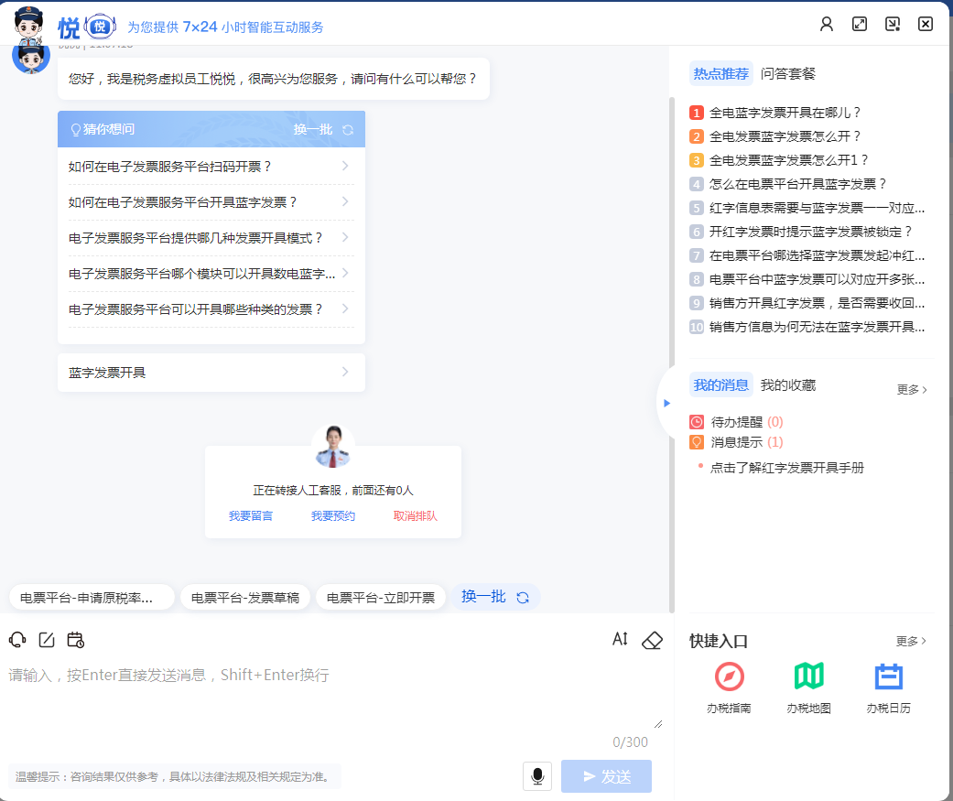
图1-72排队
若该人工互动任务已被税务人员呼叫办理，则在“智能会话”页面显示当前服务。如图：
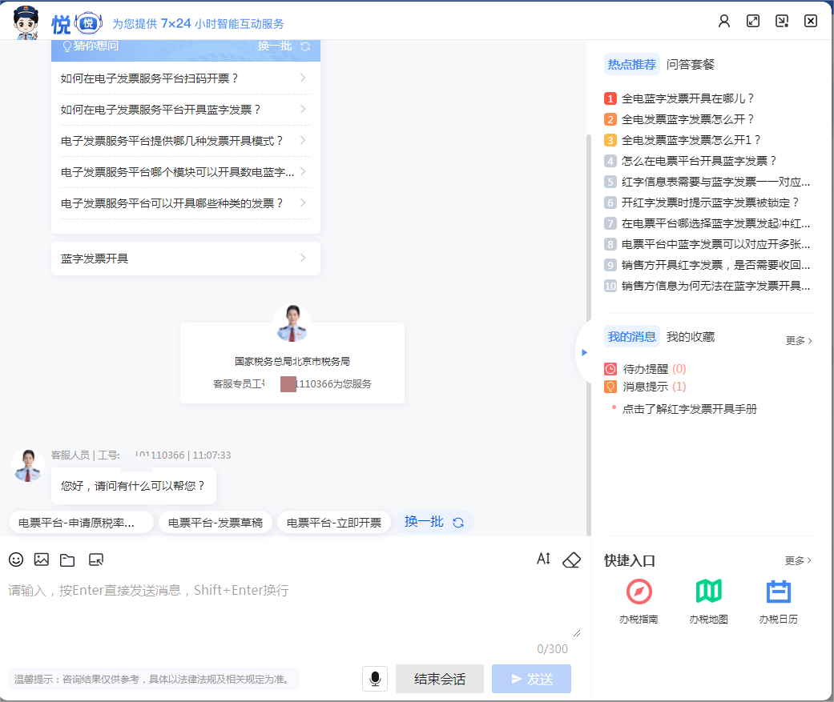图1-73进入人工互动

注意事项
若纳税人发起人工互动任务且该任务未被税务人员呼叫，则可以通过“人工互动”窗口下方的【取消排队】按钮取消人工互动。如图：
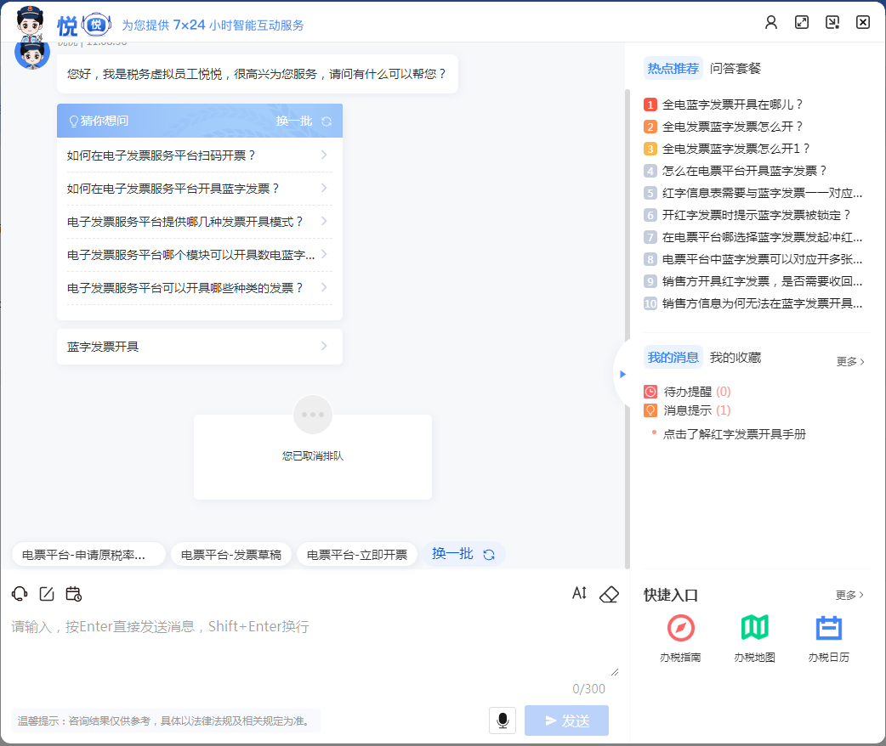
图1-74 取消排队

发送文本

功能概述
纳税人员可以向坐席人员发送文本消息。

操作步骤
纳税人可以在输入框中输入文本，点击【发送】按钮即可成功发送该条消息。如图：

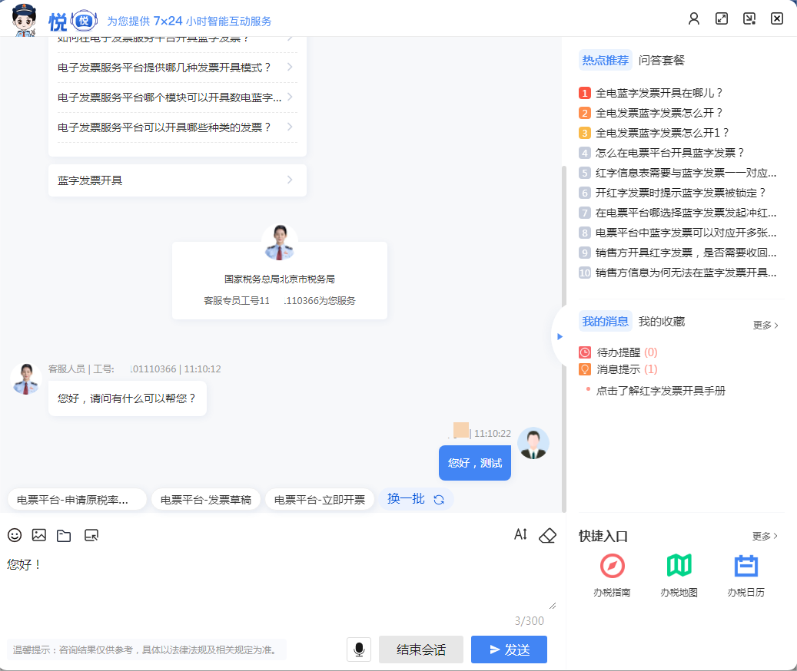图1-75 输入文本
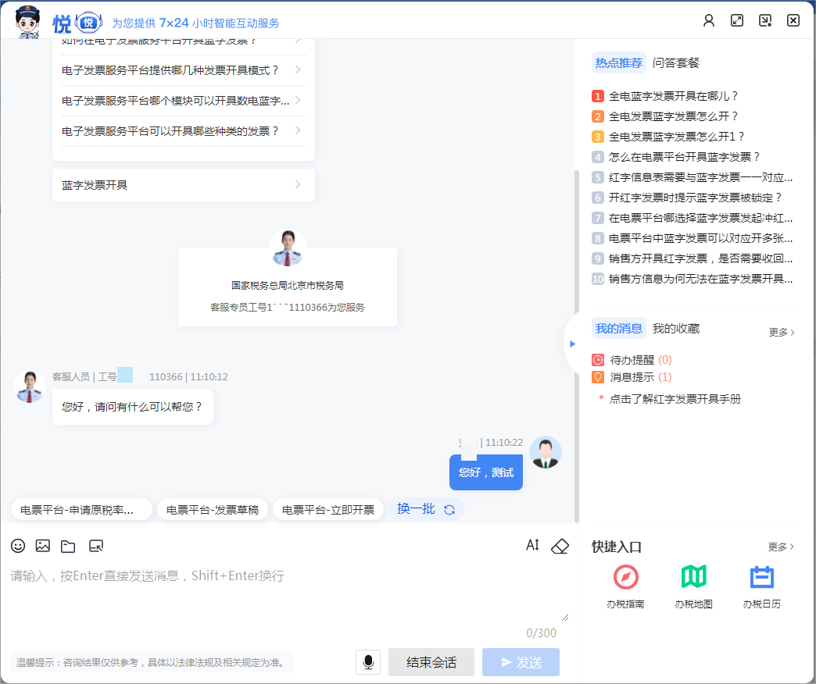
图1-76发送文本

注意事项
税务员未接入人工互动时，纳税人仍可进行智能互动。如图：
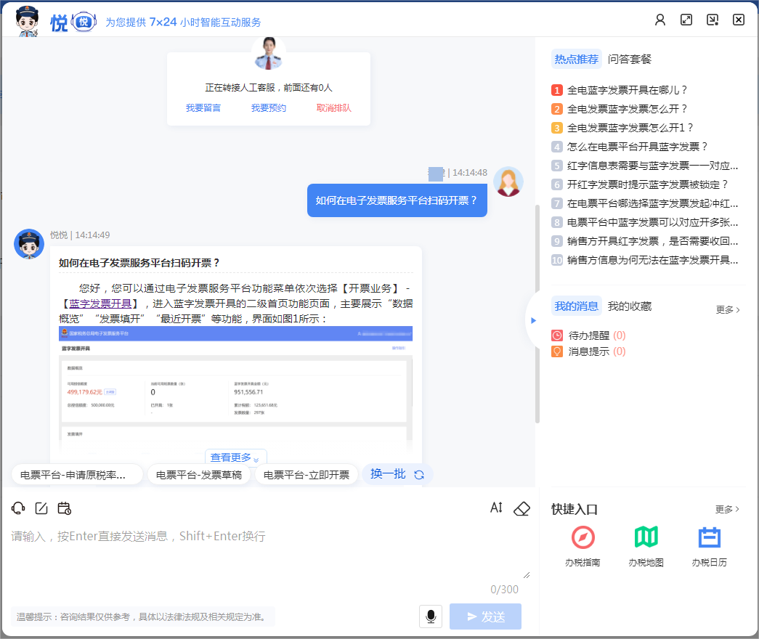
图1-77智能互动

发送表情

功能概述
纳税人员可以向坐席人员发送表情。

操作步骤
人工互动过程中，纳税人可以通过点击【】按钮，选择表情并发送。如图：
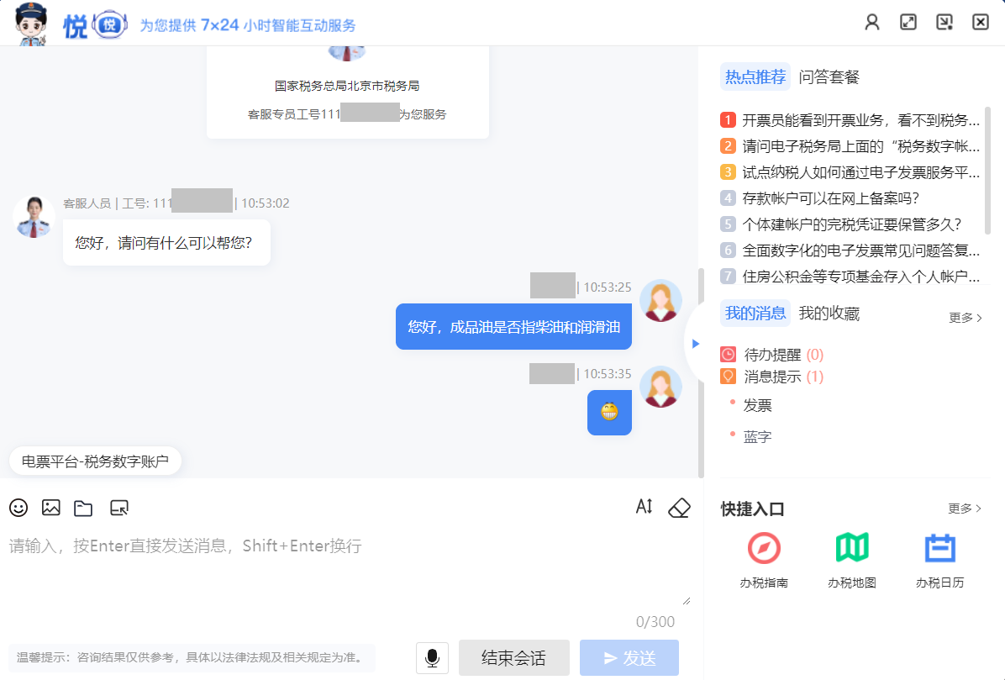
图1-78发送表情

发送图片

功能概述
纳税人员可以向坐席人员发送图片。

操作步骤
人工互动过程中，纳税人点击【】按钮，打开图片选择框后，可以在对应文件夹中选择并发送图片。如图：
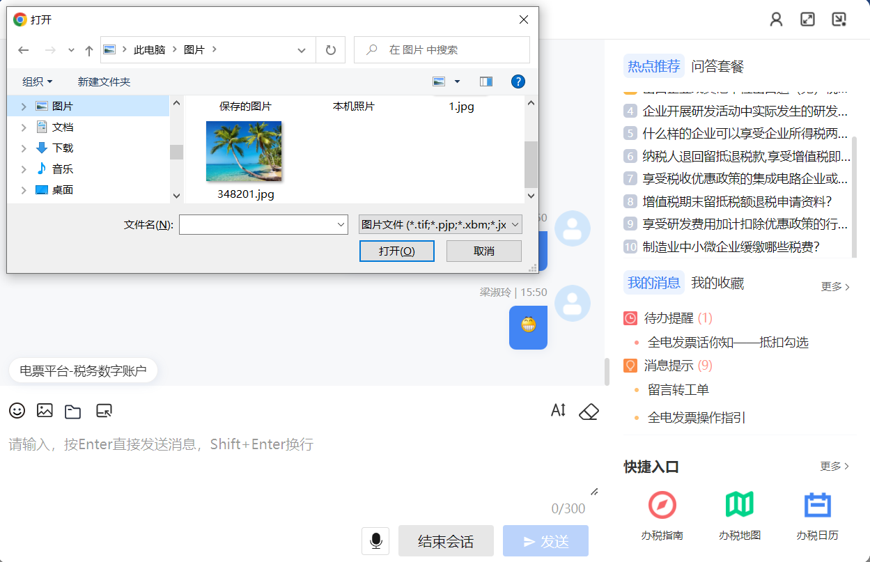
图1-79发送图片

注意事项
1.发送的图片类型限制为：tif、pjp、xbm、jxl、svgz、jpg、gpeg、ico、tiff、gif、svg、jfif、webp、png、bmp、pjeg、avif。
2.发送的图片大小限制为：小于10MB。

发送文件

功能概述
纳税人员可以向坐席人员发送文件。

操作步骤
人工互动过程中，纳税人点击【】按钮，打开文件选择框后，可以在对应文件夹中选择并发送文件。如图：
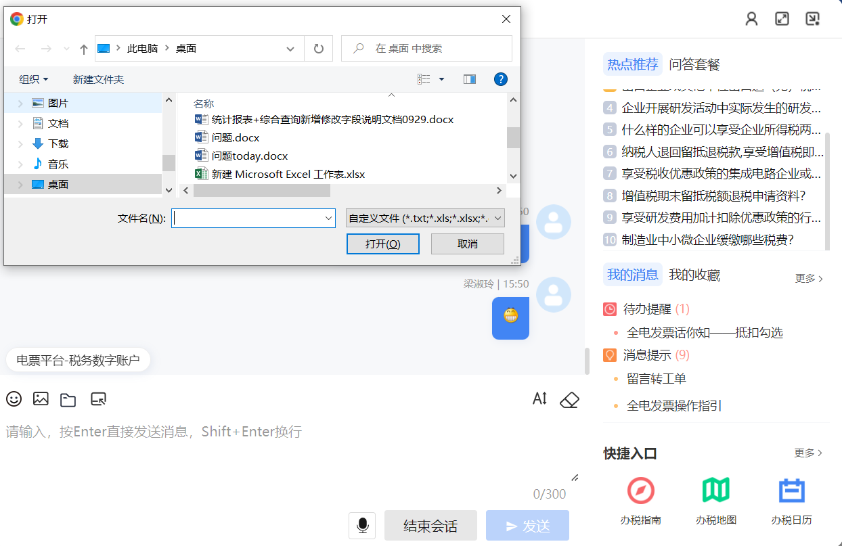
图1-80发送文件

注意事项
1.发送的文件类型限制为：txt、xls、xlsx、doc、docx、pdf、zip、rar、dbf。
2.发送的文件大小限制为：小于10MB。

音视频互动

功能概述
纳税人与坐席人员互动需要进行音视频互动要求时，可向坐席人员提出音视频互动的要求，坐席人员可向纳税人发起音视频互动邀请，纳税人同意后即可进行音视频互动。

操作步骤
纳税人向坐席人员提出音视频互动的要求，坐席端确认后向纳税人发起音视频互动，纳税人端看到音视频互动的邀请提示框。如图所示：

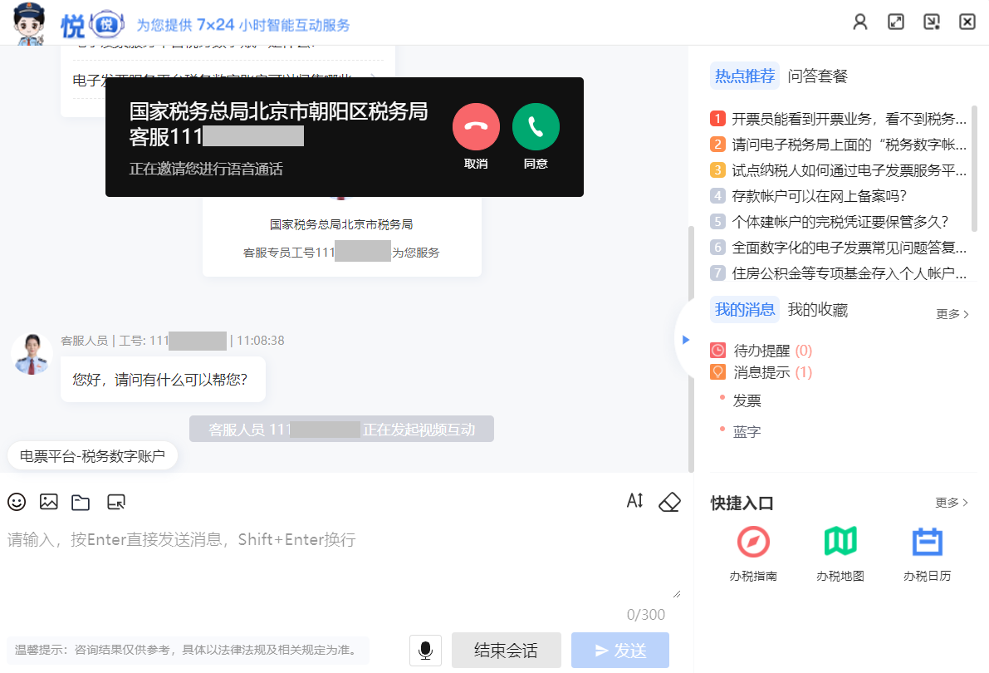
图1-81纳税人收到音视频互动邀请
纳税人点击【同意】按钮后即可进行音视频互动。如图所示：
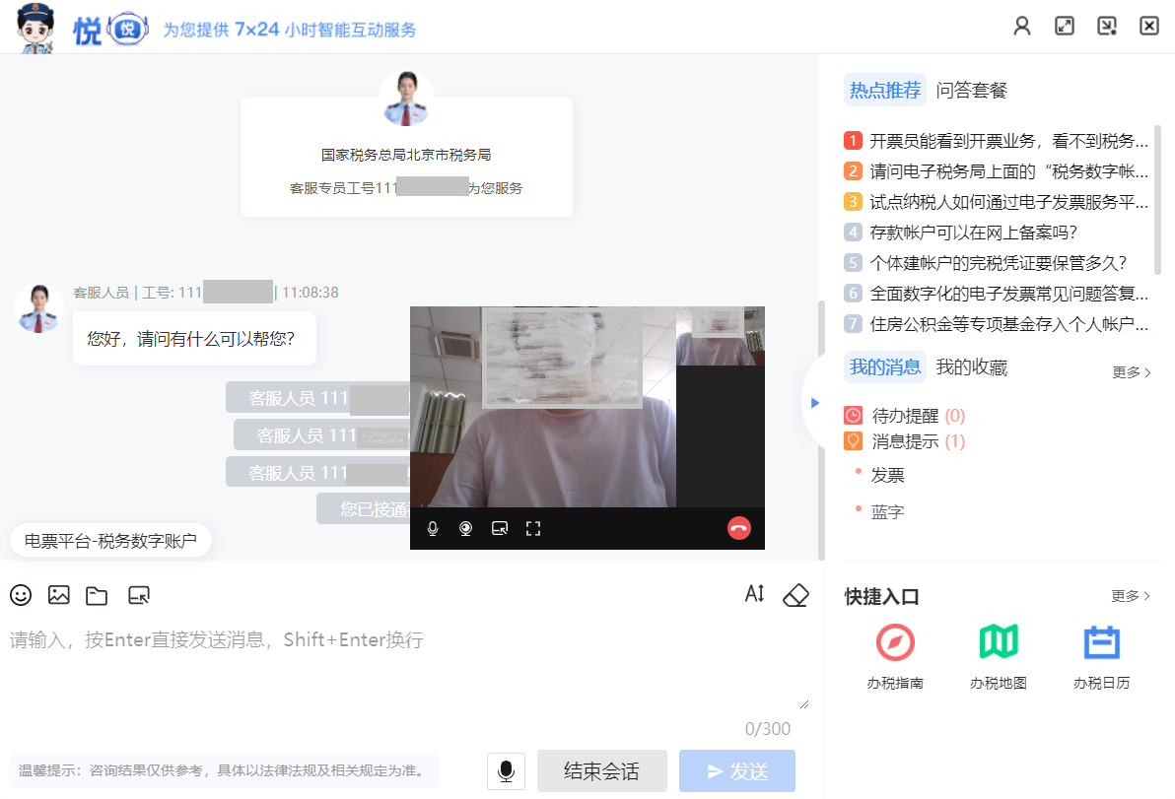
图1-82纳税人与坐席人员进行音视频互动

注意事项
1.纳税人暂时无法主动向坐席人员发起音视频互动，仅能由坐席人员向纳税人发起音视频互动。

远程协助

功能概述
人工互动过程中，涉及到页面操作的部分，纳税人可通过发起远程协助的方式邀请工作人员进行互动。

操作步骤
进入会话状态后，纳税人点击【远程协助】按钮，弹出远程协助窗口；如图：
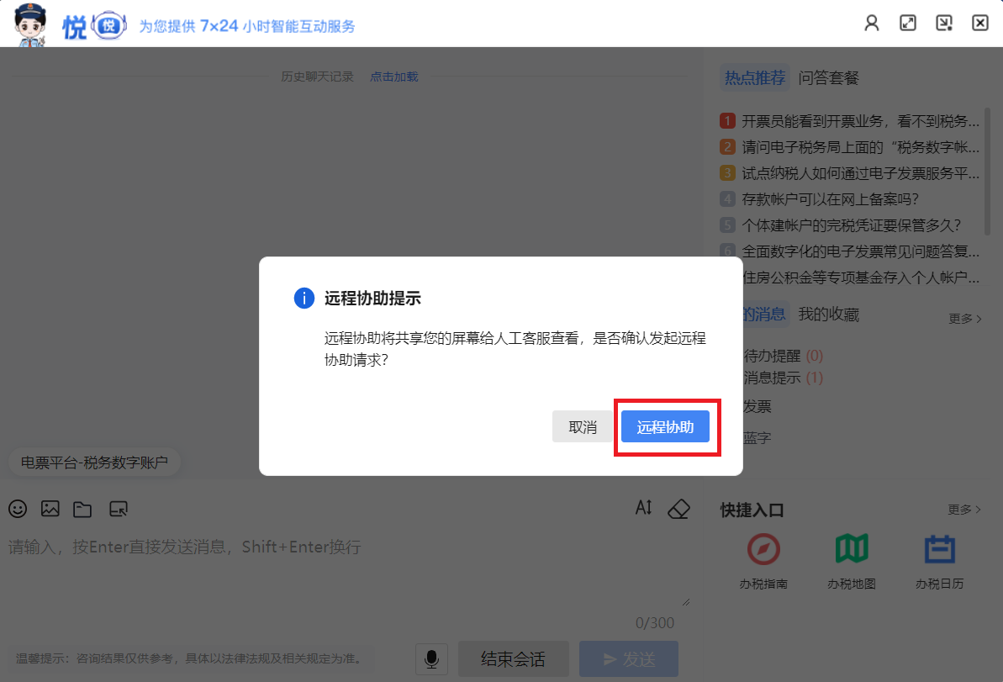

图1-83远程协助

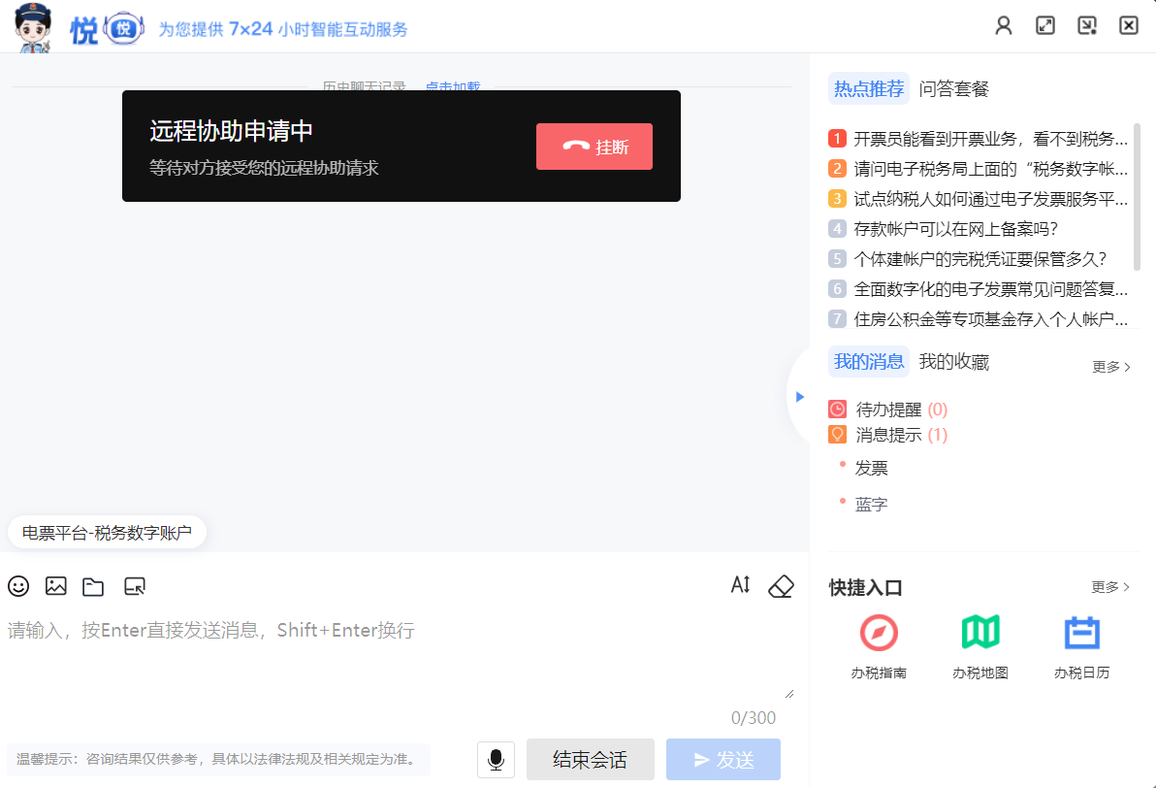
图1-84 呼叫中
对端坐席人员接受后，窗口上展示纳税人桌面；如图：
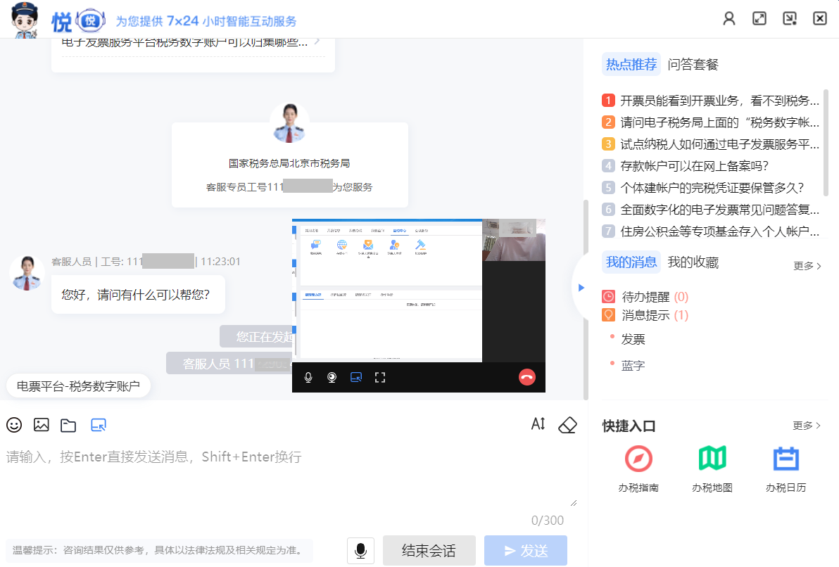
图1-85 共享窗口
纳税人可在远程协助窗口及会话窗口间切换，并同时进行文字互动。如图：
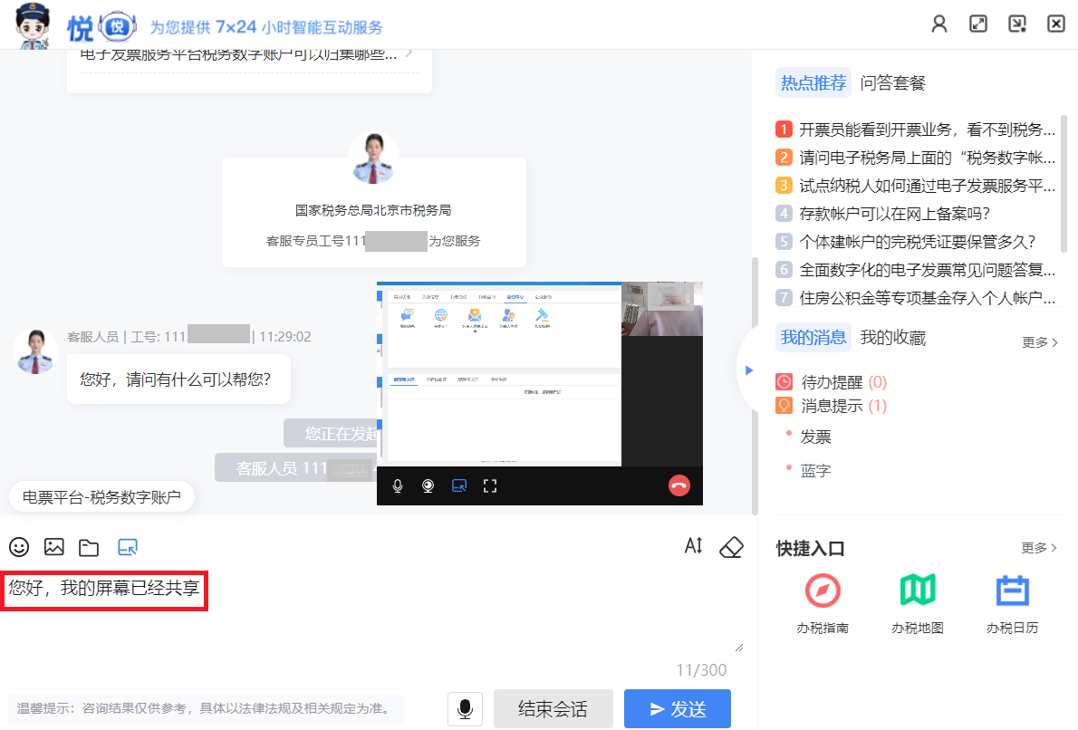
图1-86文字互动
远程协助结束，纳税人点击挂断按钮，远程协助窗口关闭；如图：
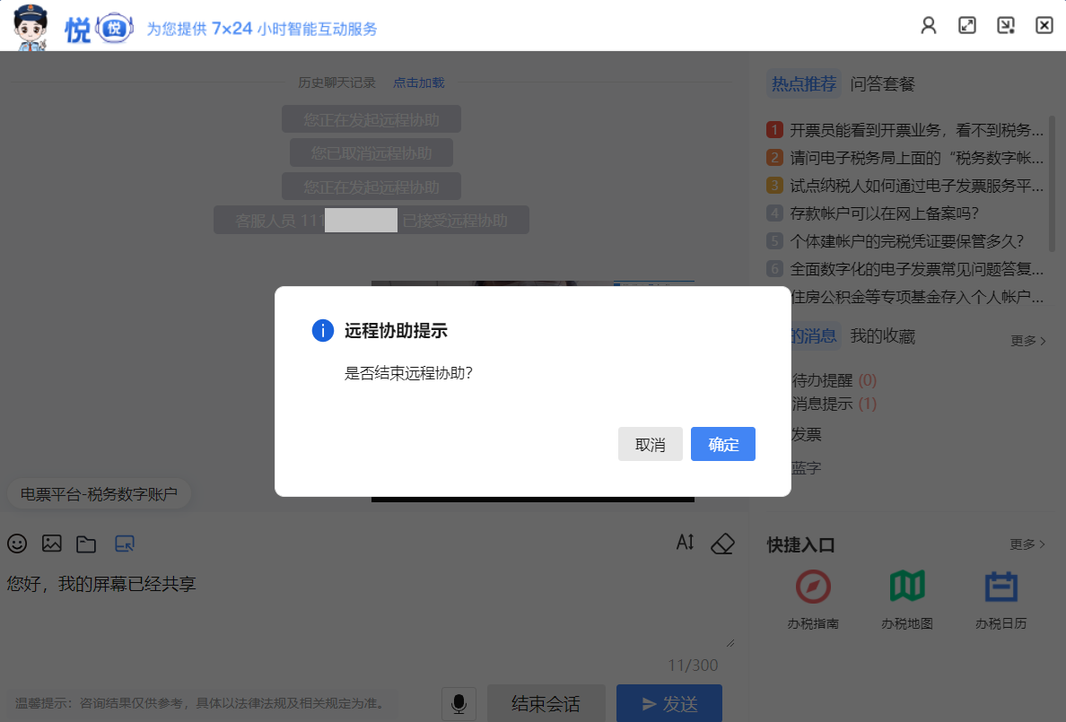
图1-87取消远程协助
回到会话窗口。如图：
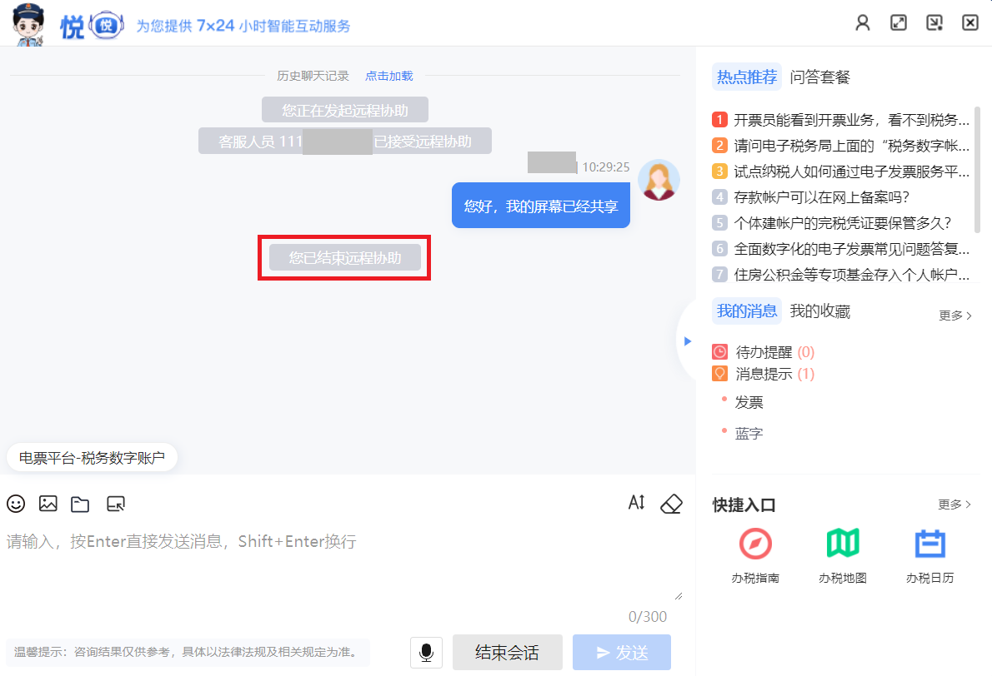
图1-88结束远程协助

会话记录

功能概述
纳税人可以查看与坐席人员的会话记录。

操作步骤
会话过程中，纳税人可以通过点击【加载更多】按钮，加载会话记录。如图：

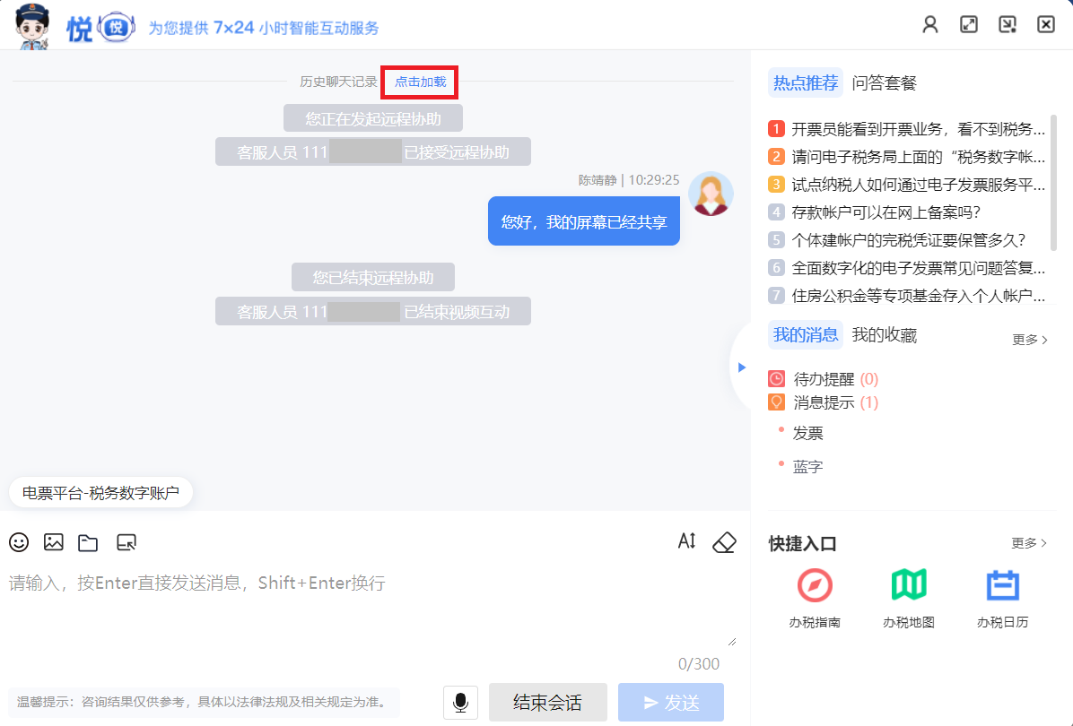
图1-89加载更多

结束会话

功能概述
纳税人主动结束本次会话。

操作步骤
人工互动过程中，纳税人点击会话窗口的【结束会话】按钮，可主动结束本次会话。如图：
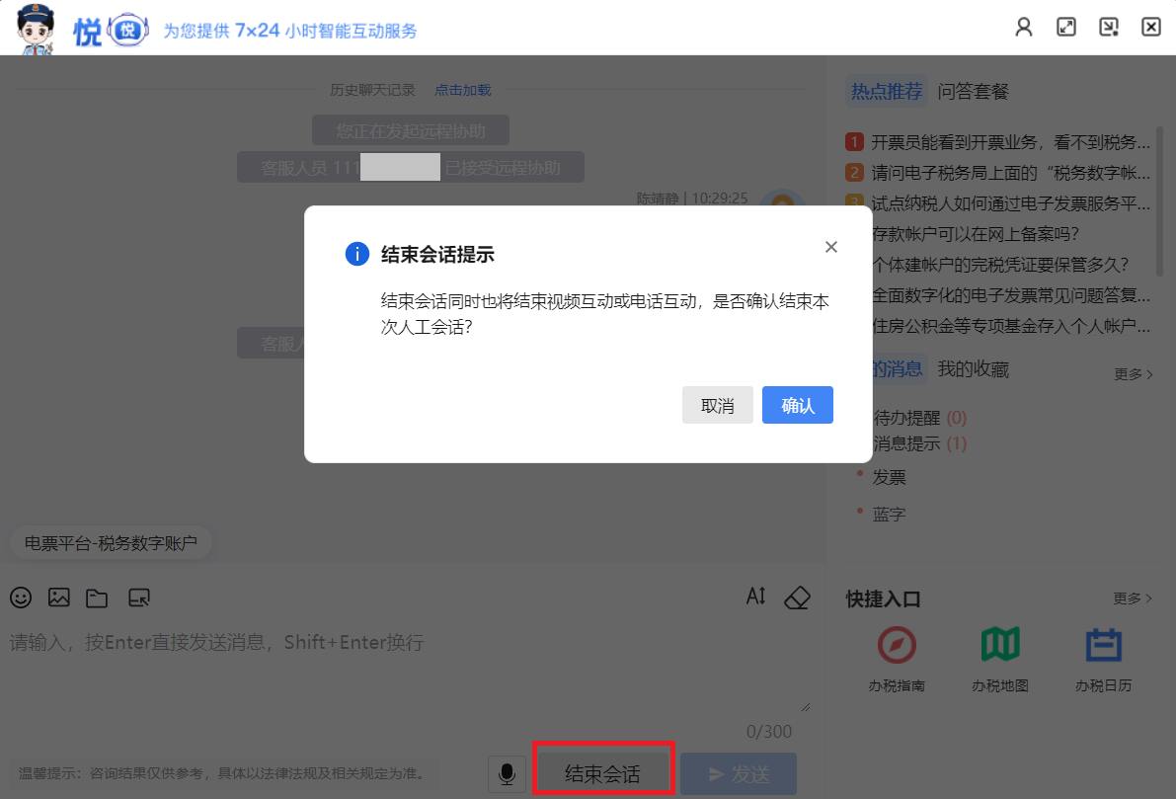
图1-90 结束会话
点击【确定】按钮，可主动结束会话；
点击【取消】按钮，关闭提示框，取消结束会话。

注意事项
- 纳税人与坐席人员在视频互动或电话互动过程中，若纳税人主动结束会话，视频互动或电话互动也会被结束。
- 会话在转接过程中，纳税人没有主动结束会话功能。
- 人工互动过程中，坐席人员因网络问题或刷新页面的原因退出登录页面，纳税人主动结束会话时，纳税人端不会推送服务评价。

服务评价

功能概述
纳税人对本次人工互动进行评价。

操作步骤
坐席端结束人工互动后，纳税人端会收到服务评价消息，点击【已解决】/【未解决】按钮并提交，有提交成功提示弹框。如图：
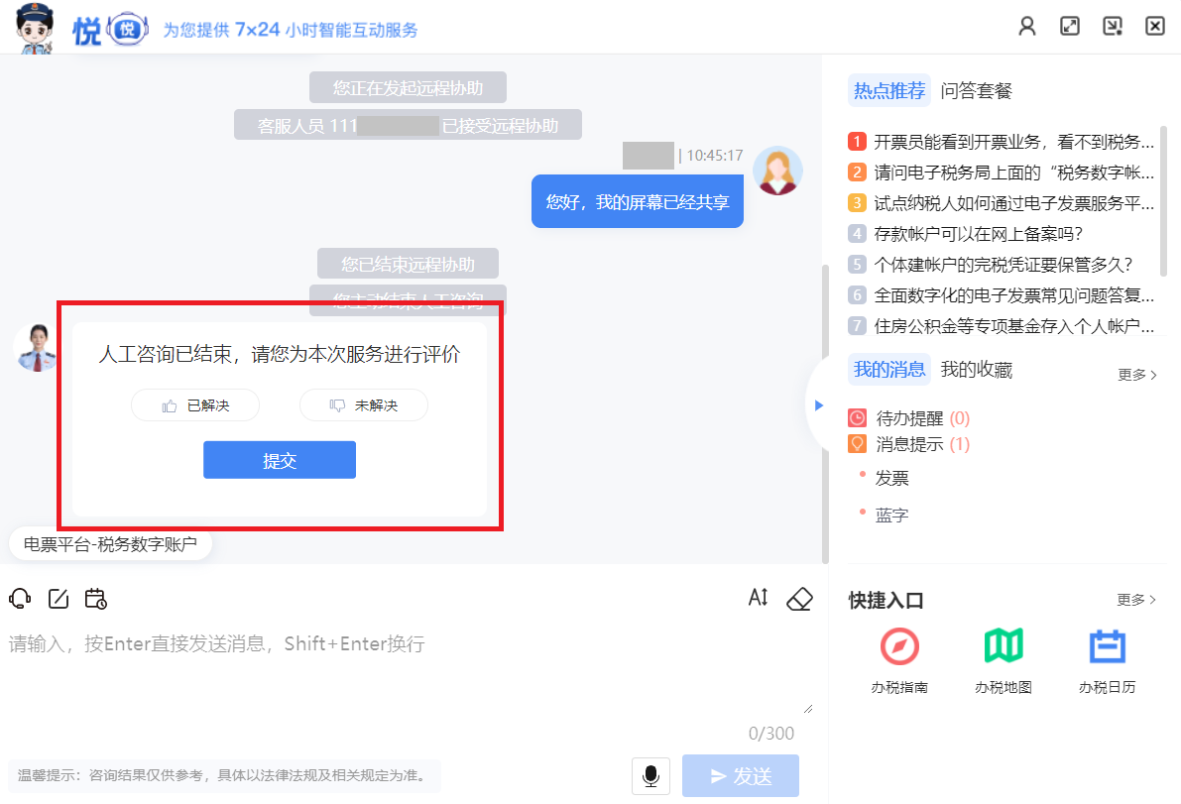
图1-91服务评价

注意事项
一条服务评价只能点击一次，已进行过服务评价的消息，【已解决】、【未解决】、【提交】按钮被禁用。如图：
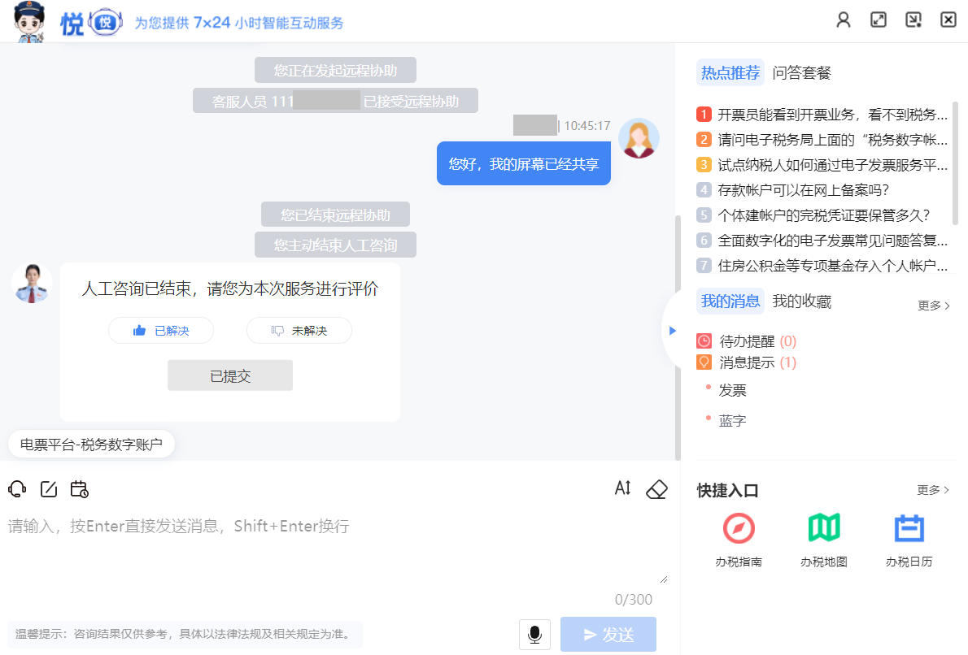
图1-92已进行服务评价

